1. Buka <https://freedns.afraid.org/> Klik Registry

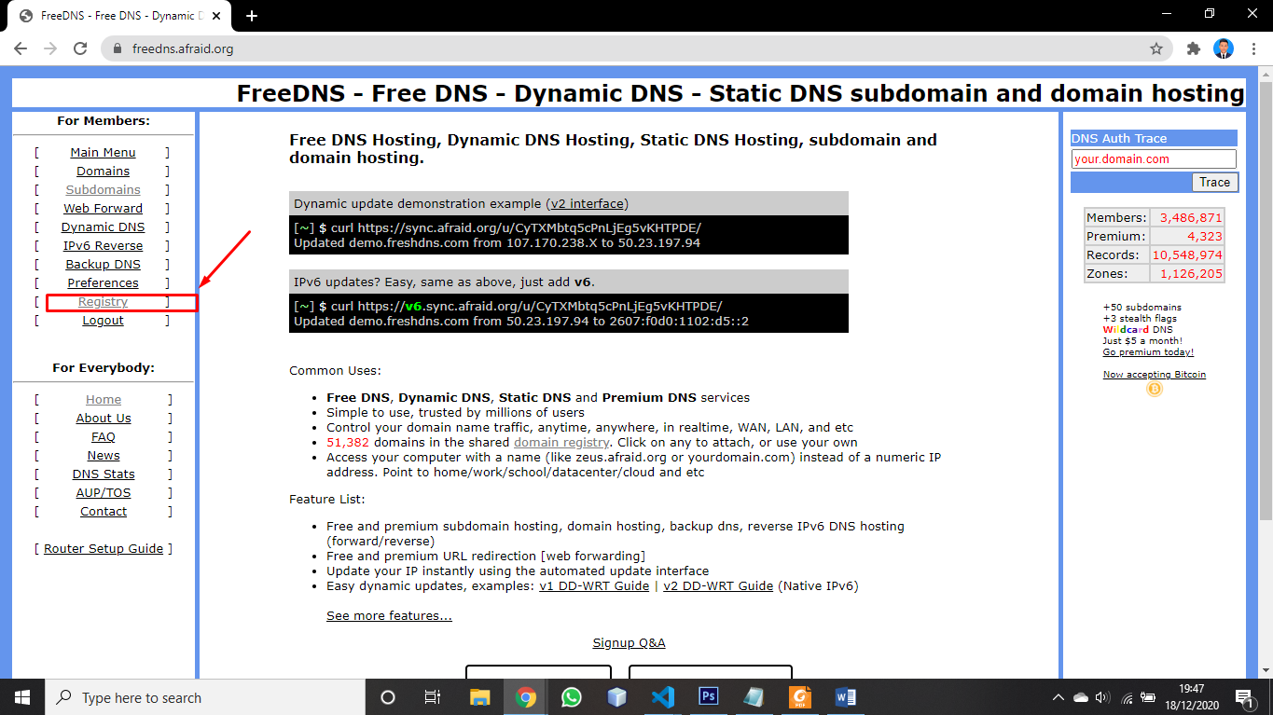

1. Pilih yang memiliki status public, misalnya klik us.to

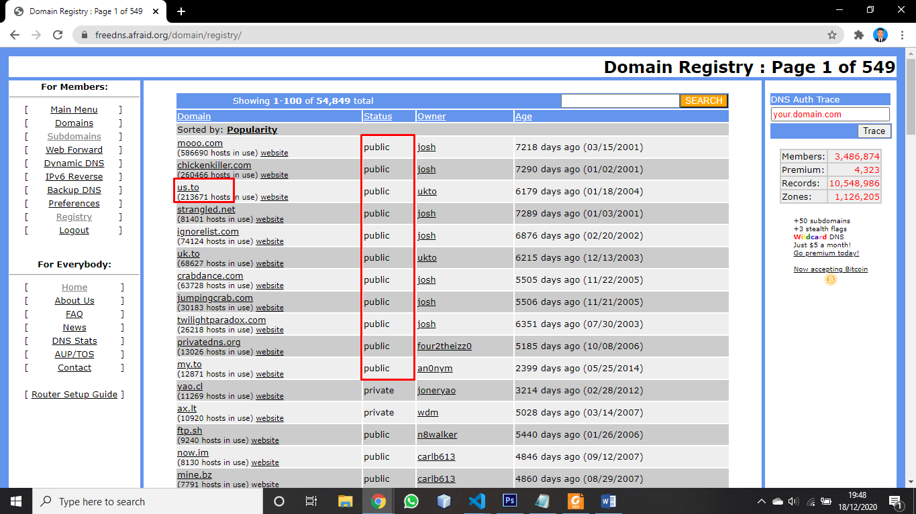

1. Klik Sign Up Free

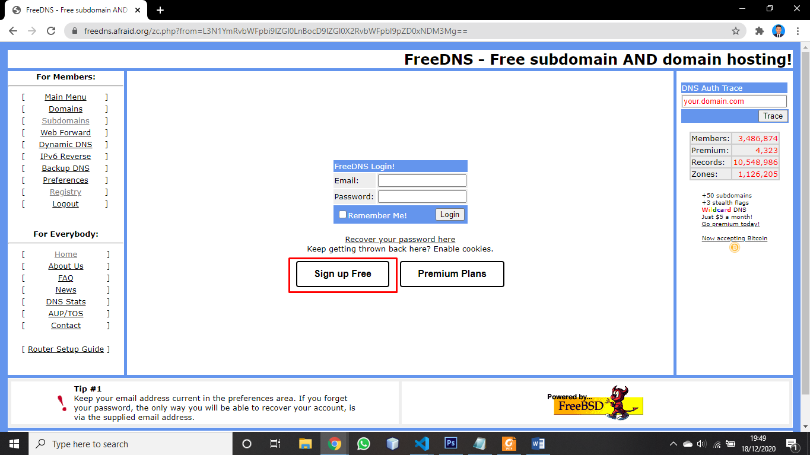

1. Isi form registrasi, centang I agree …. Klik send activation email

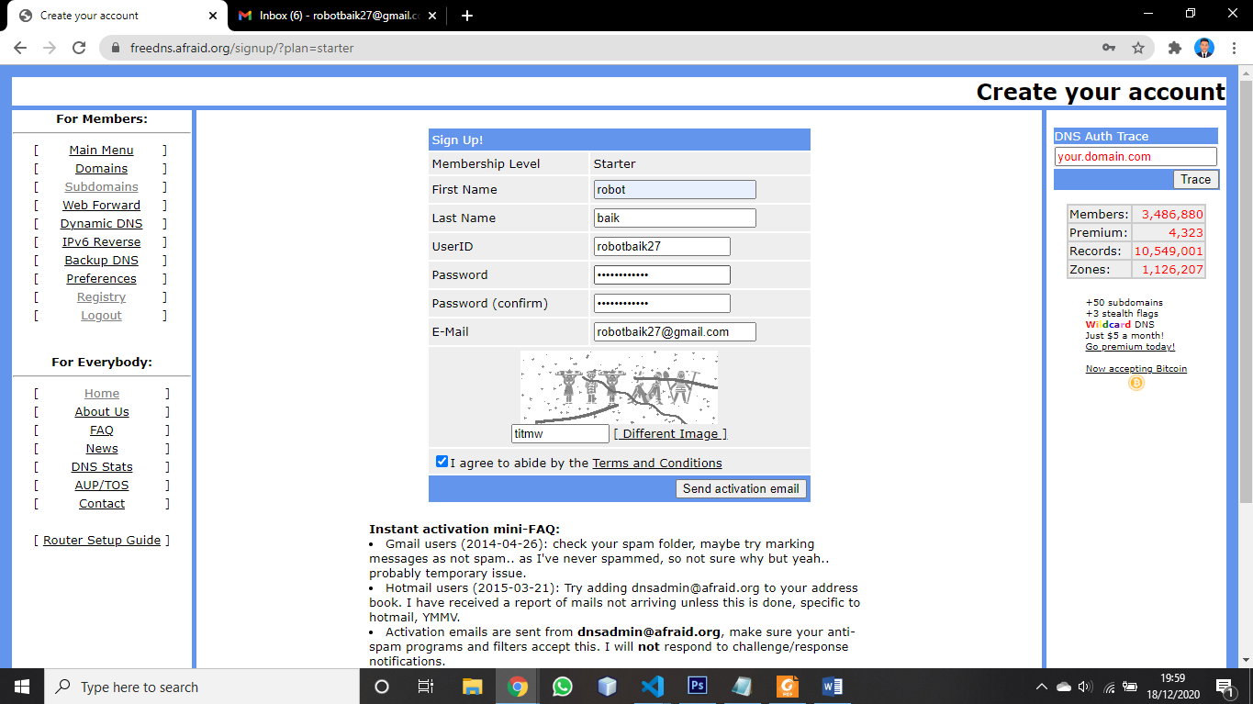

1. Klik registry lagi

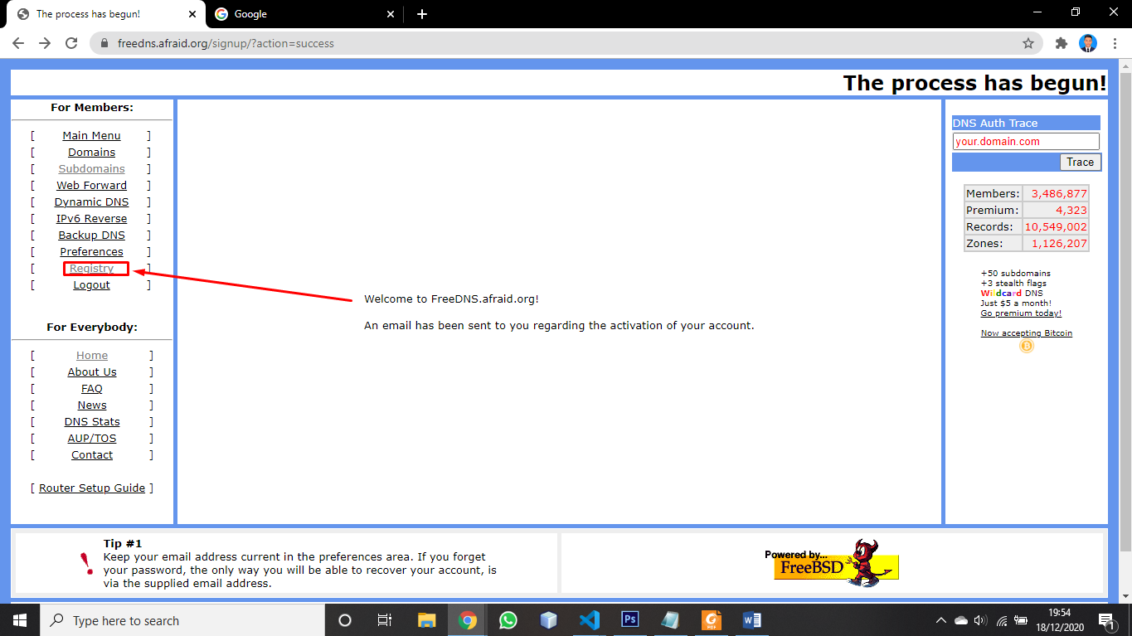

1. Pilih yang memiliki status public, misalnya klik us.to



1. Login dgn akun yg sudah dibuat

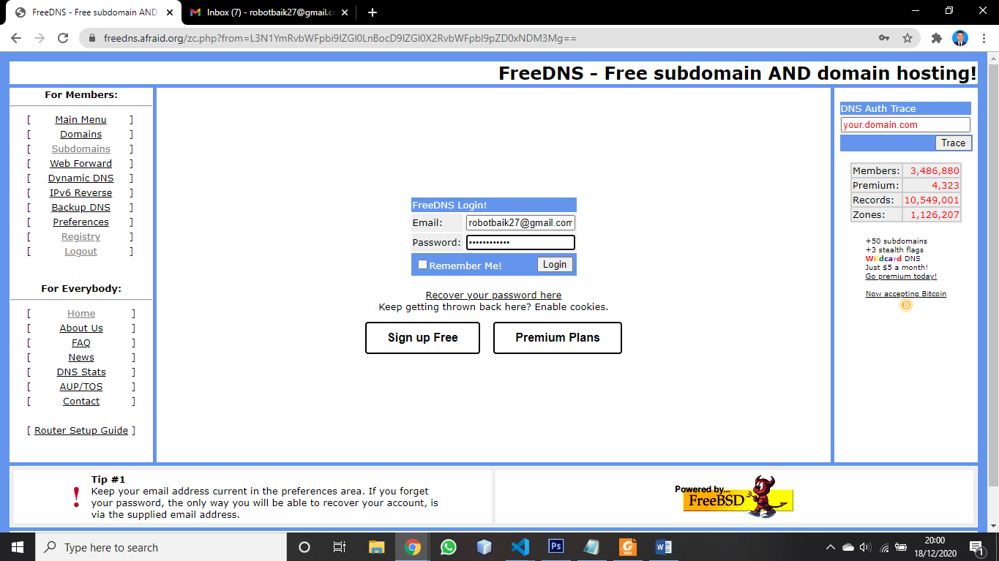

1. Akan muncul seperti ini

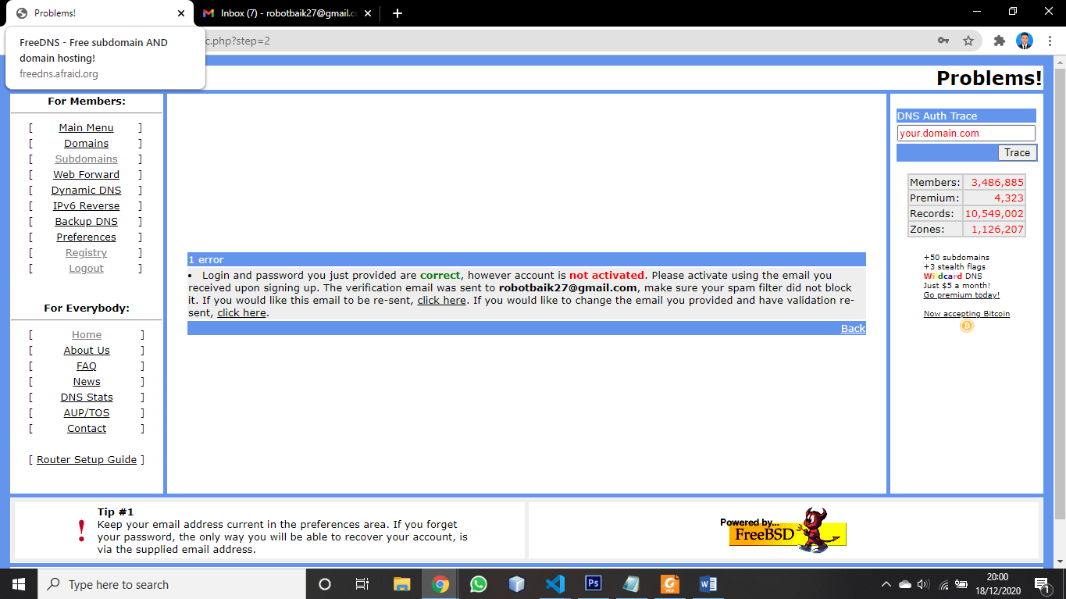

1. Buka gmail cek pesan masuk

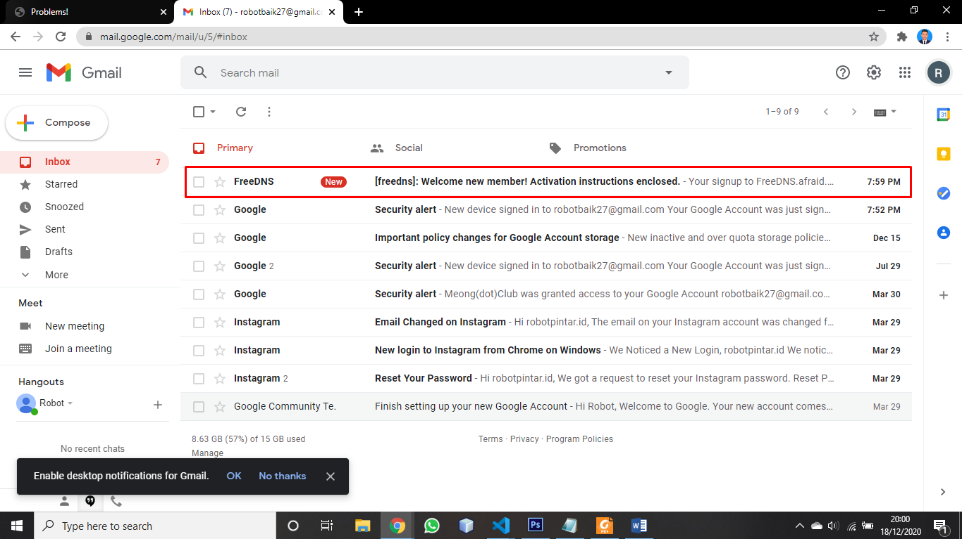

1. Buka email dan klik link aktivasi

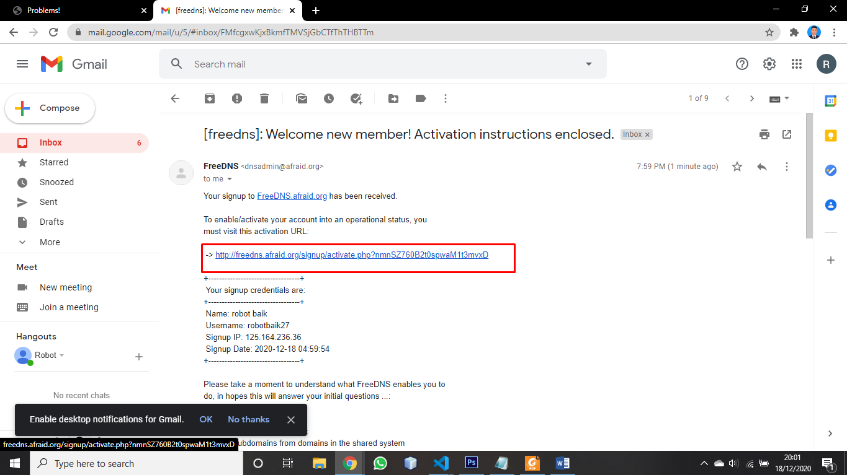

1. Klik registry

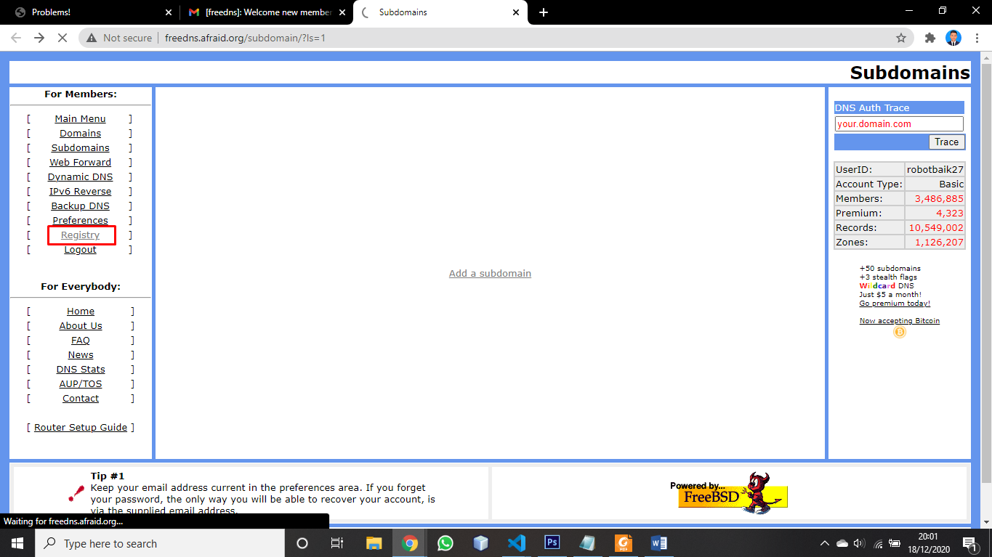

1. Pilih domain

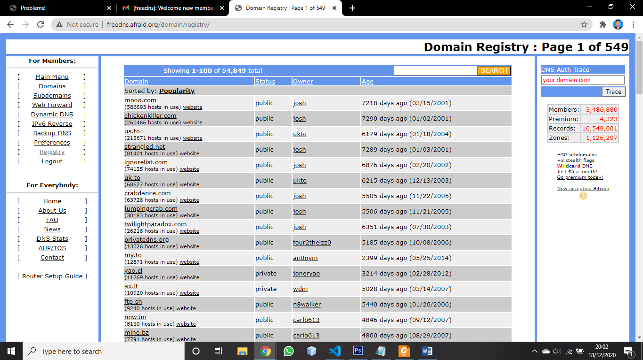

1. Isi nama domain, destination kosong i terlebih dahulu

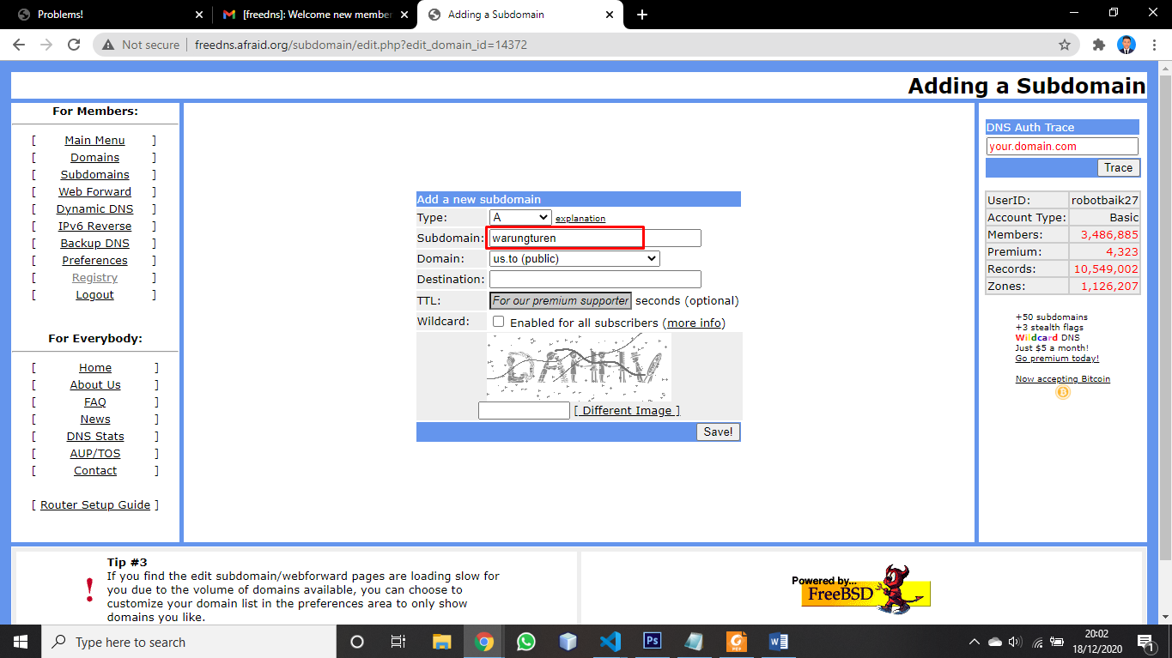

1. Buka link <https://www.rumahweb.com/> pilih hosting

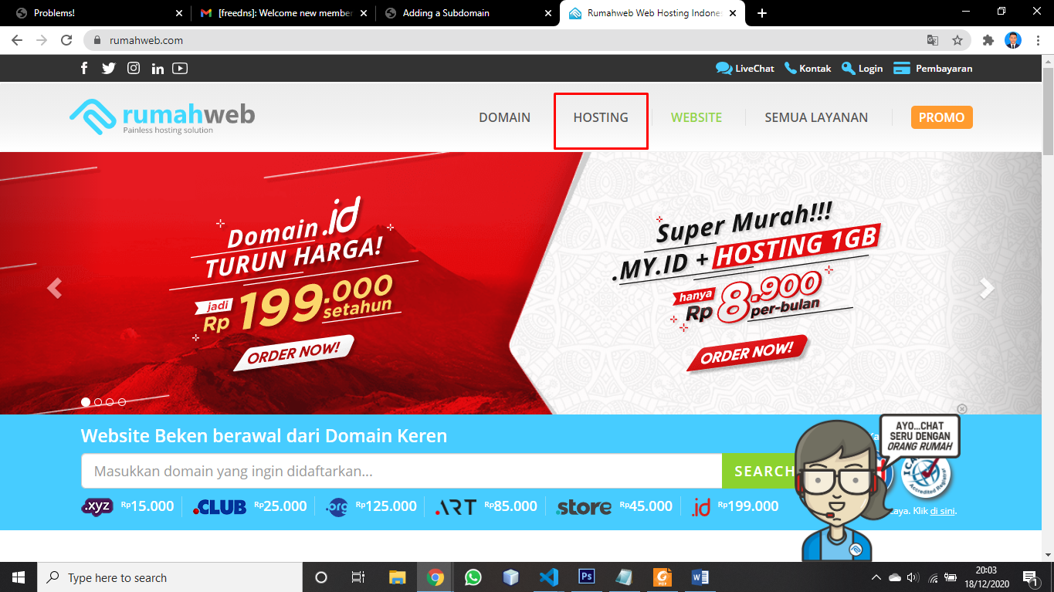

1. Pilih WordPress hosting

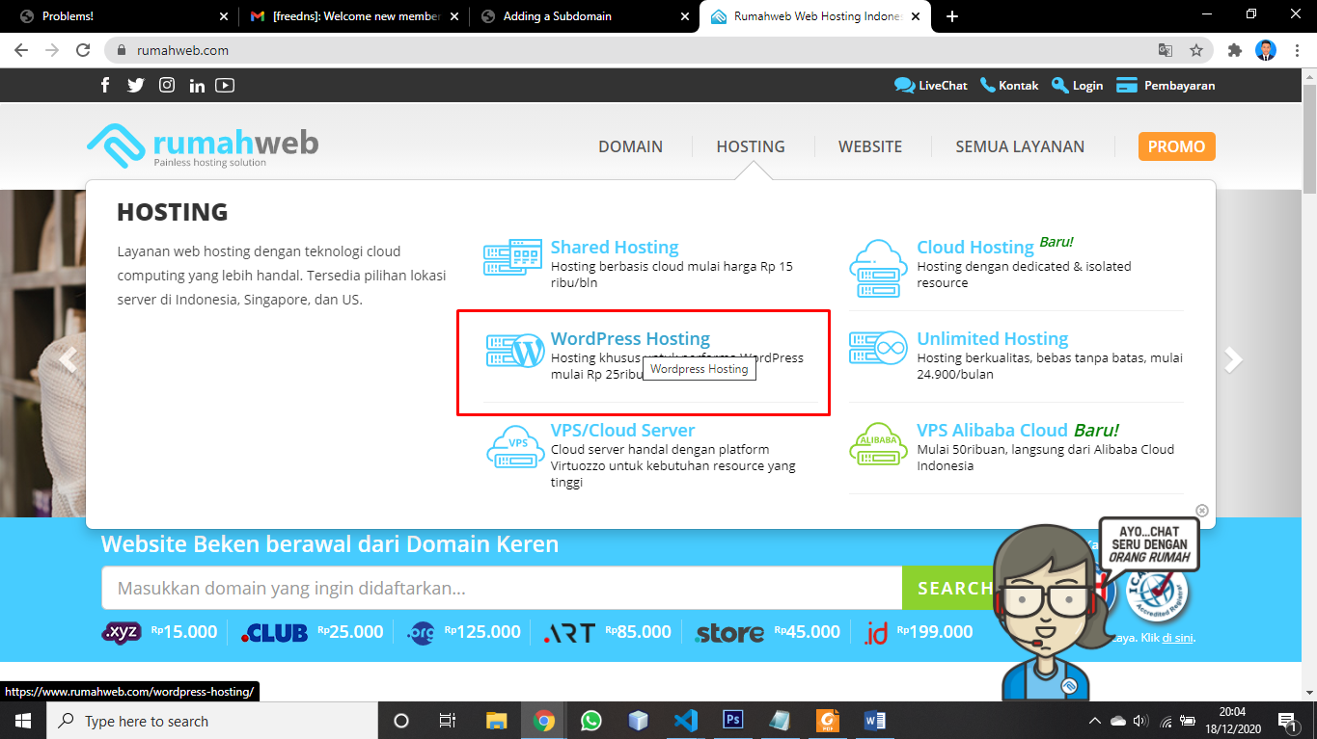

1. Scroll kebawah pilih Daftar Free Triel

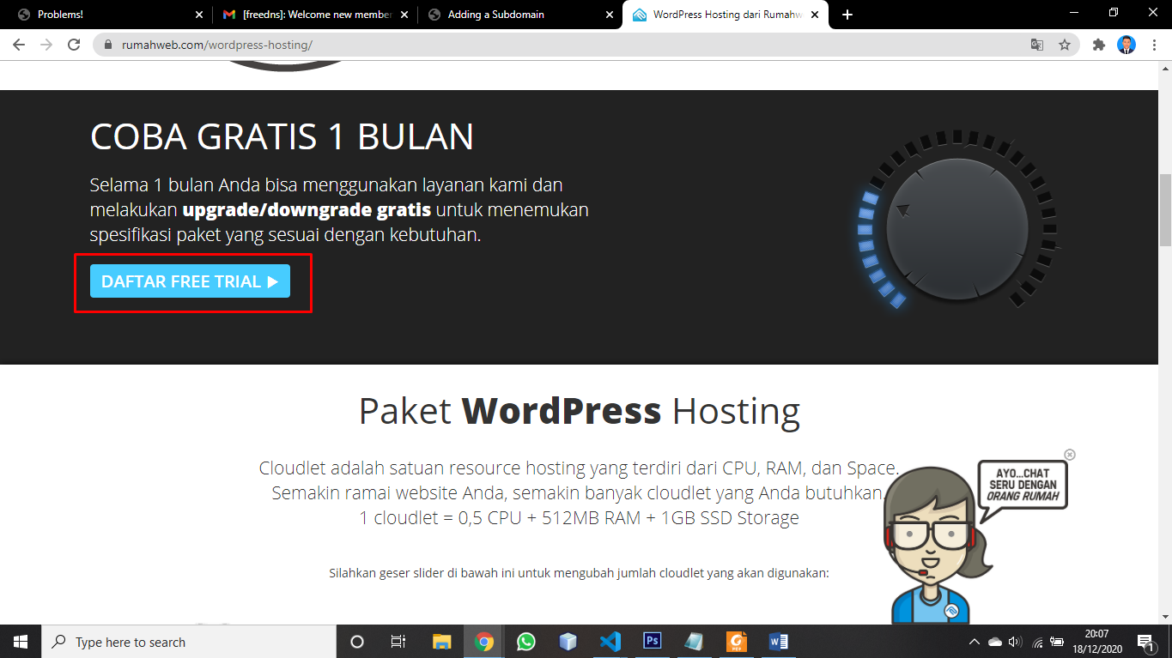

1. Pilih Hosting saja, terus isi dengan nama domain misal warungturen.us.to kemudian klik search

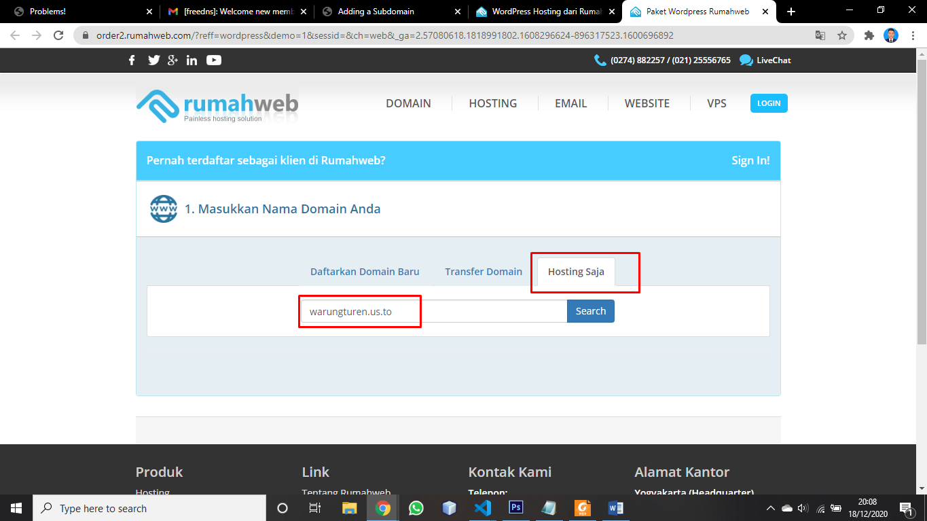

1. Scroll kebawah centang kebijakan privasi, kemudian klik checkout

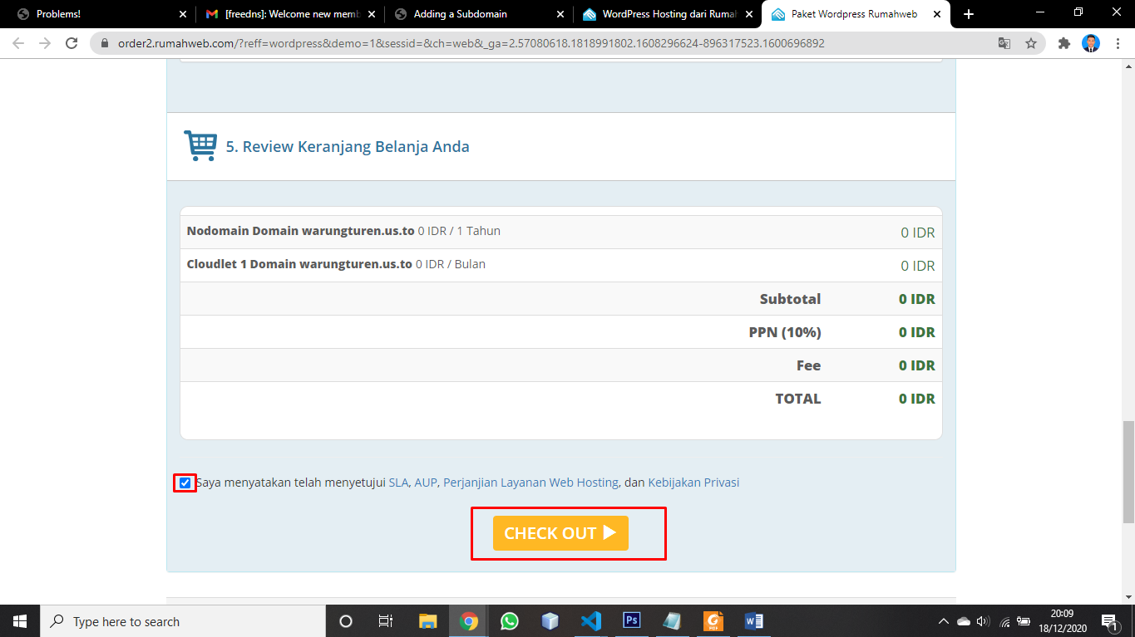

1. Login menggunakan google

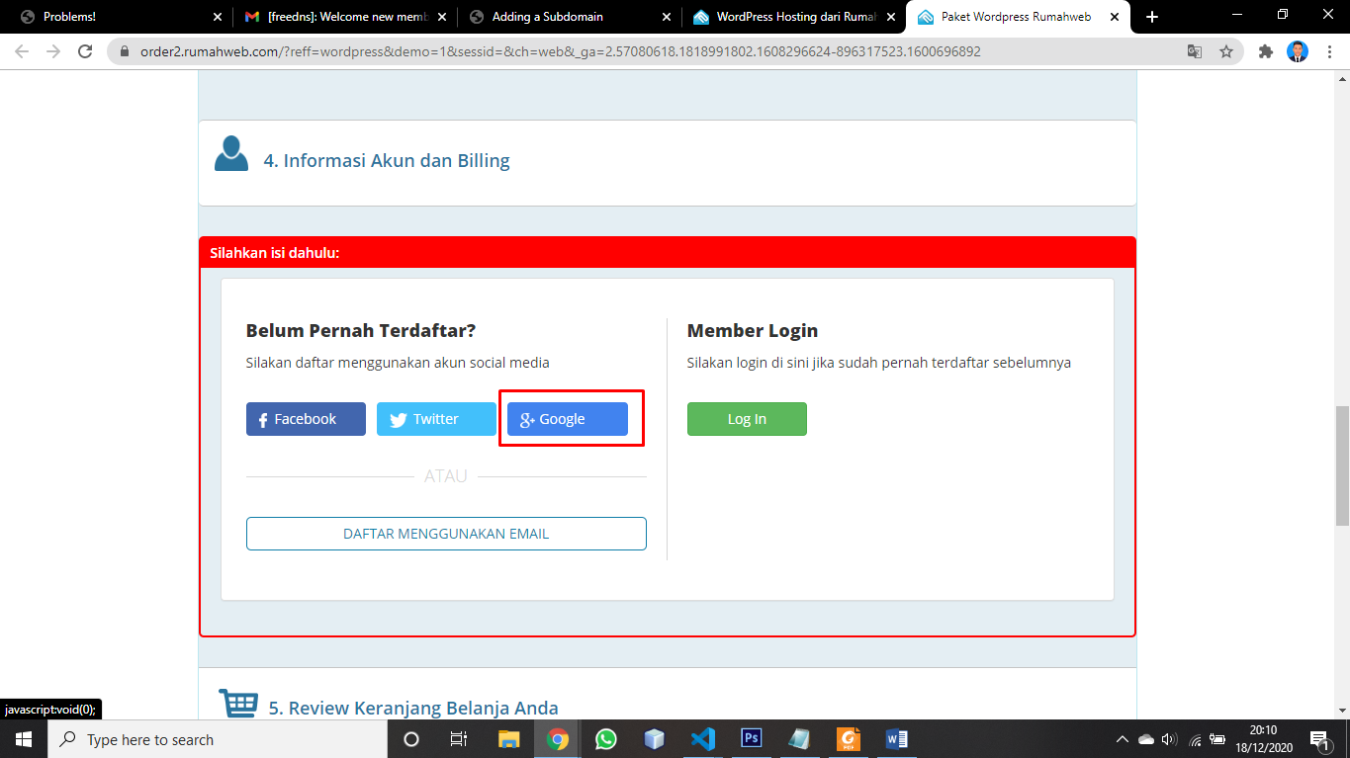

1. Pilih akun gmail

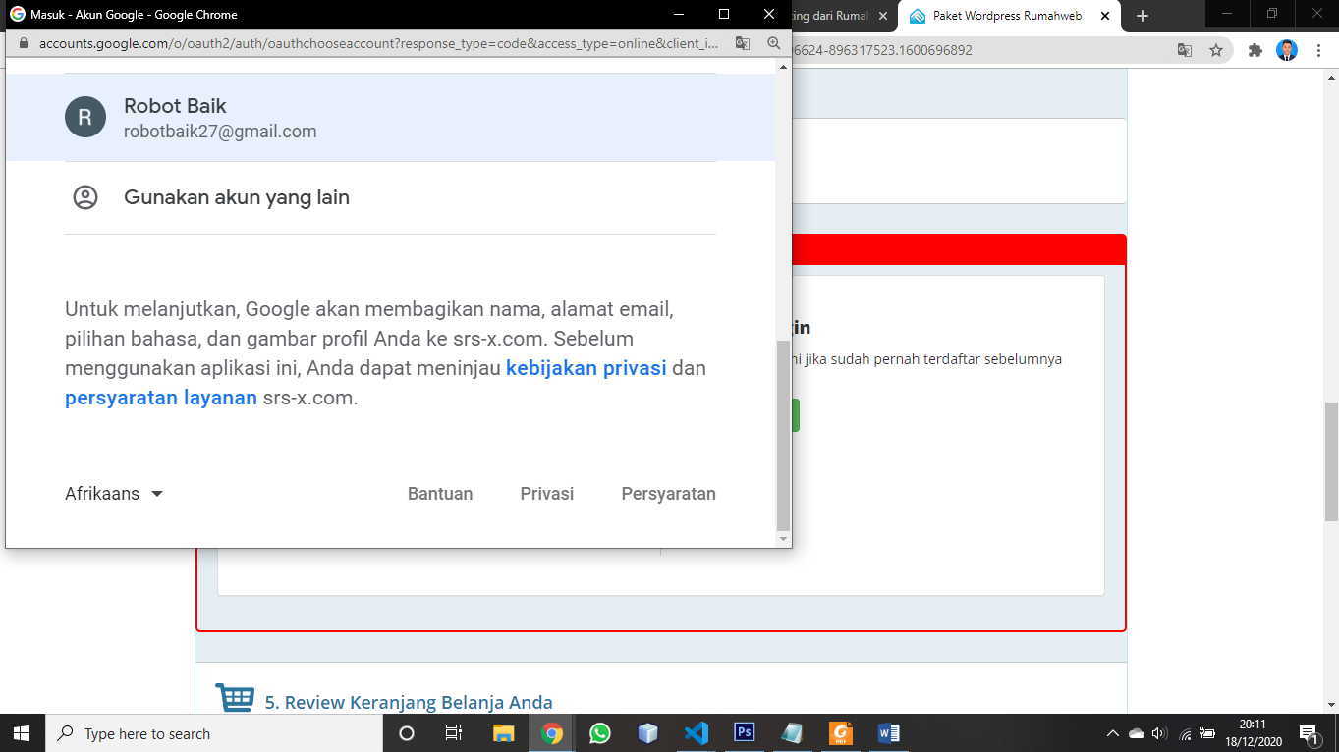

1. Isi identitas dan klik register

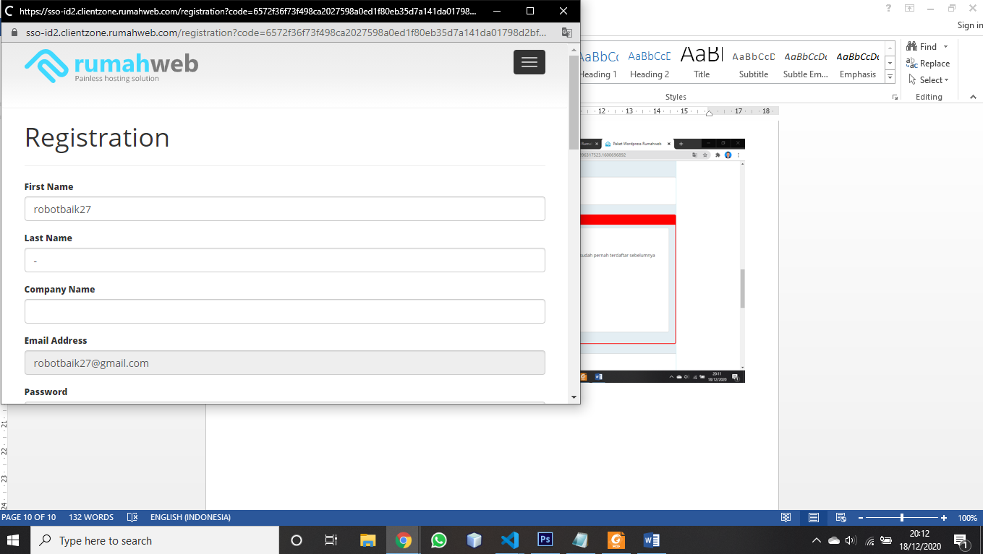

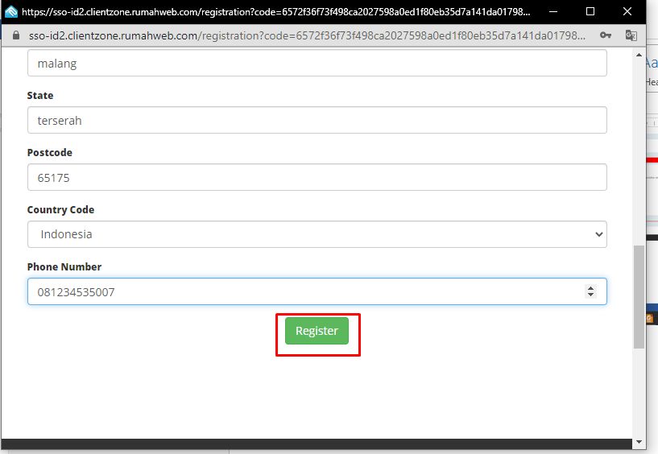

1. Pilih metode pembayaran terserah terus klik checkout

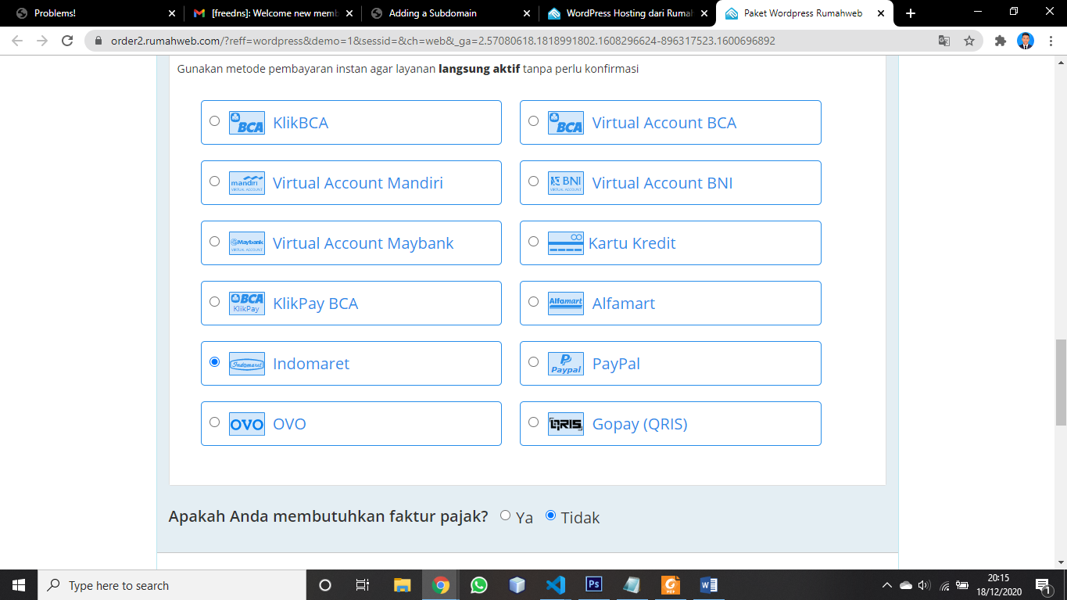

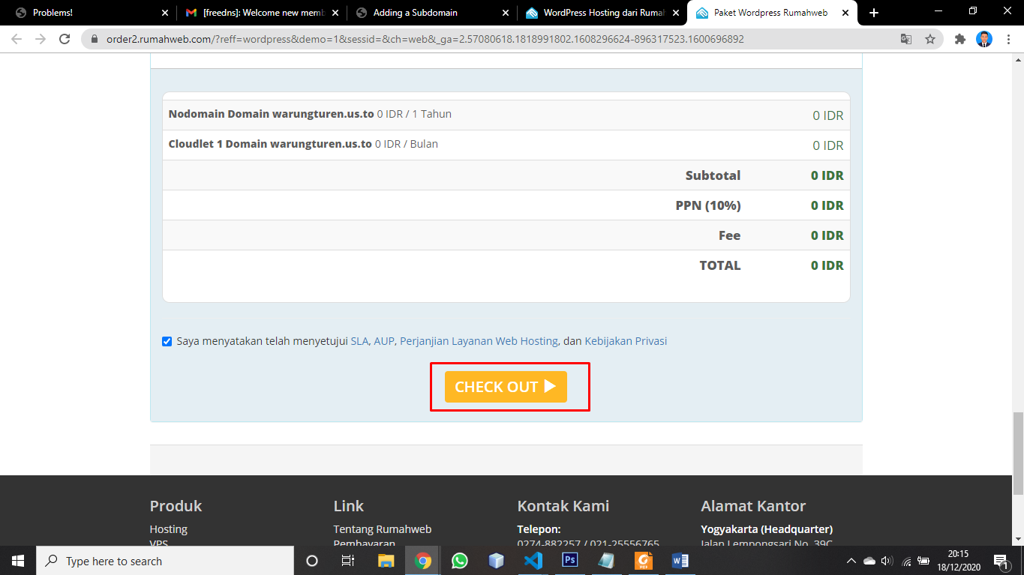

1. Scroll ke bawah copy ip address

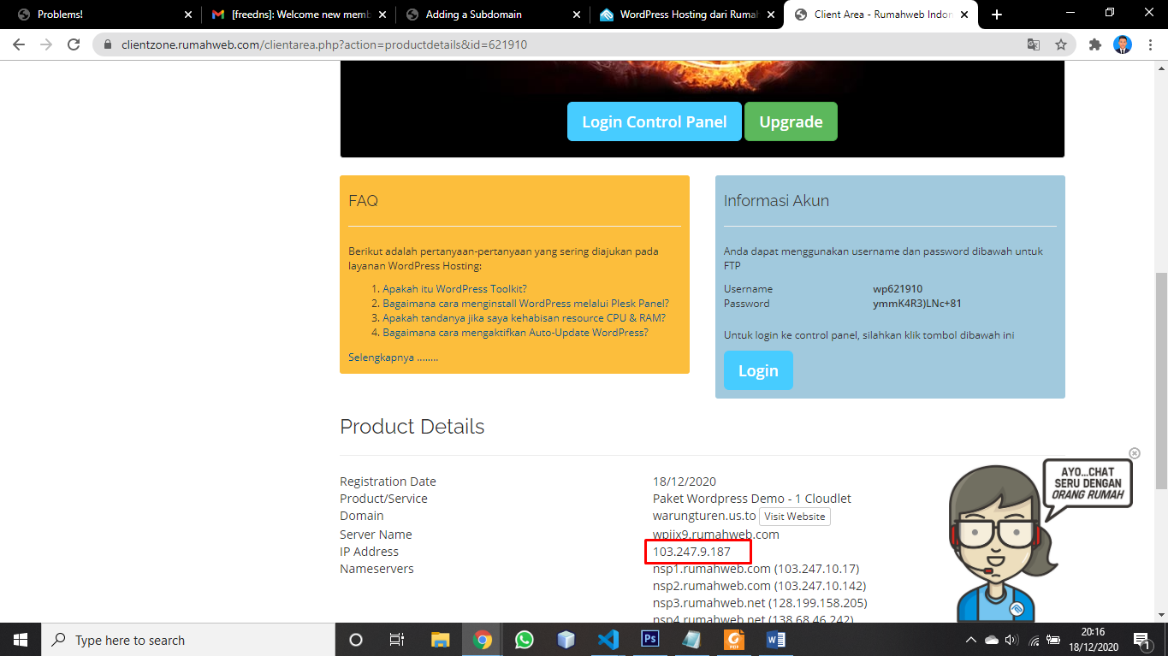

1. Pastekan disini terus klik save

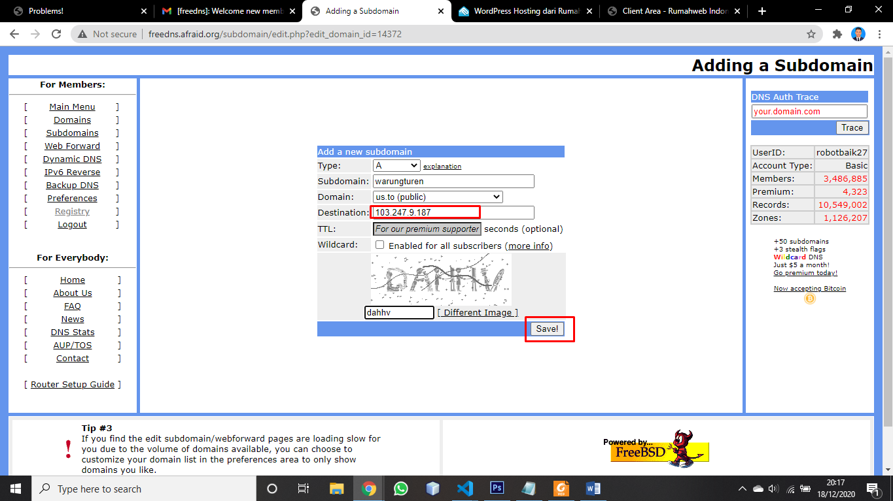

1. Domain sudah aktif

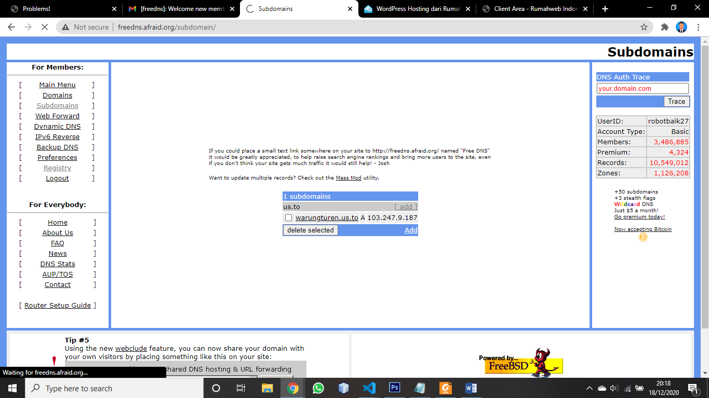

1. Buka client rumahweb kemudian klik Login Control Panel

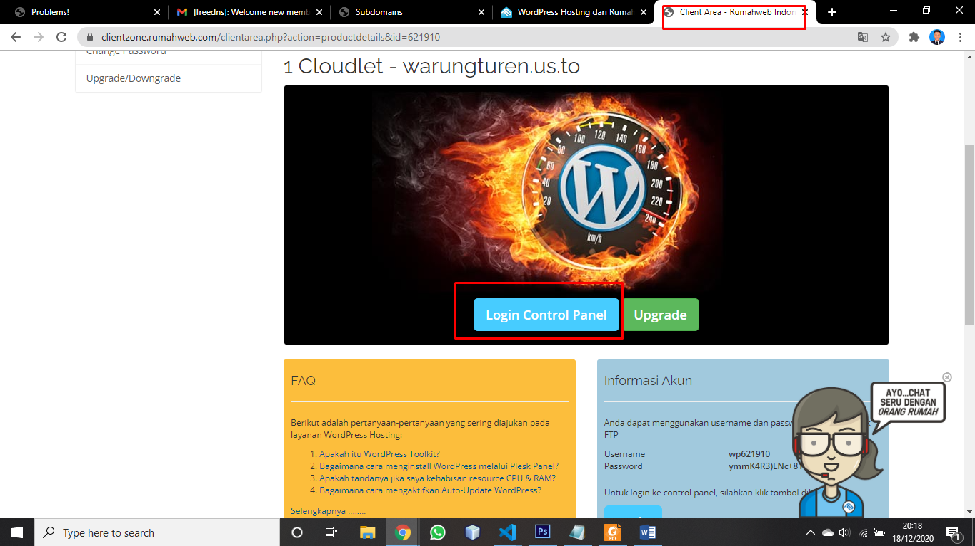

1. Pilih PHP Selector

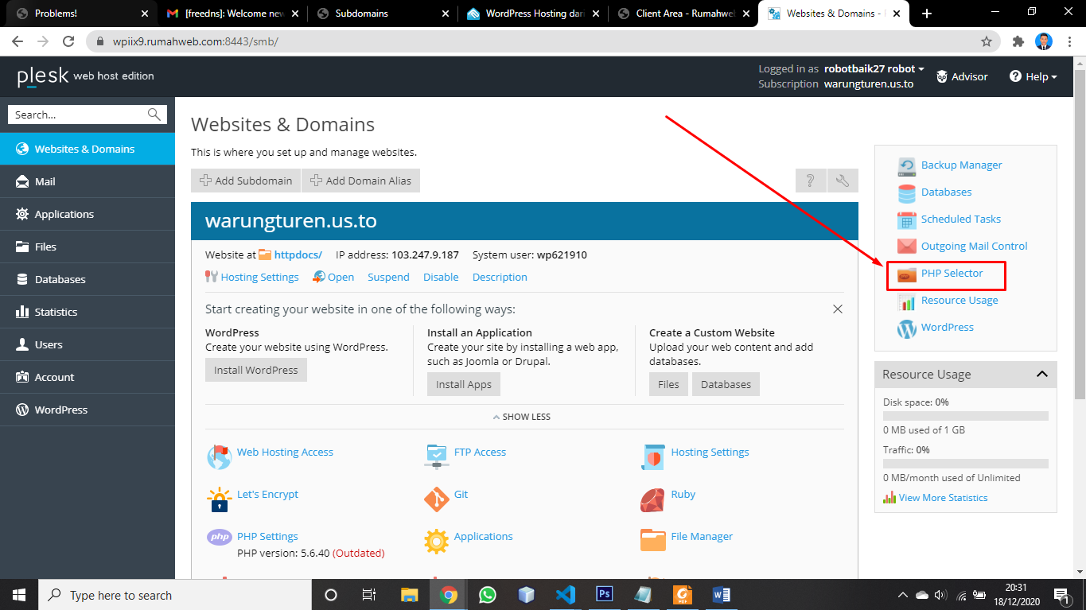

1. Pilih 7.2 dan klik set as current

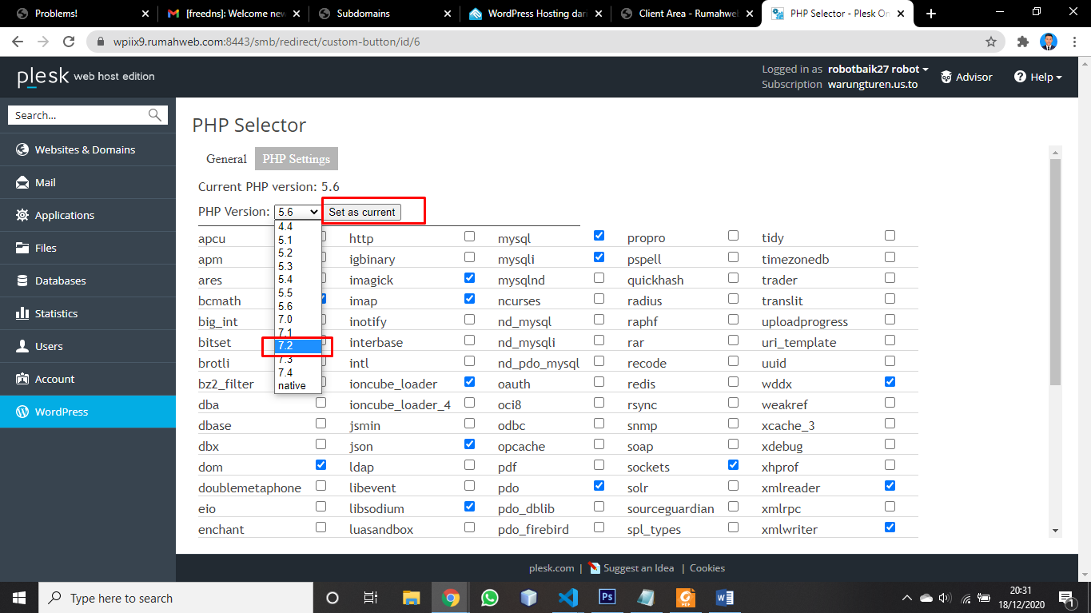

1. Pilih databases

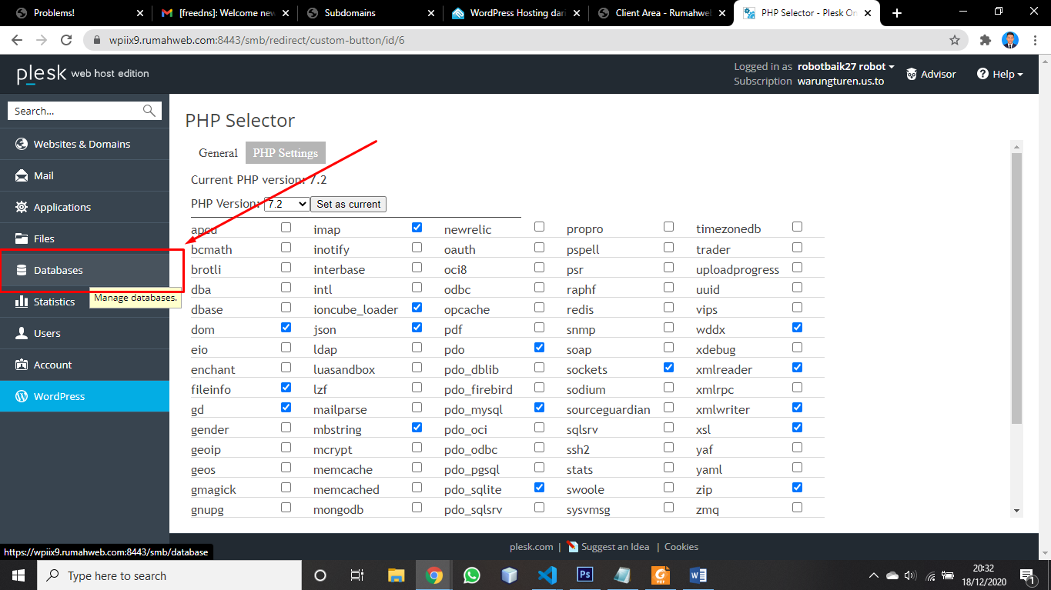

1. Pilih Add Database

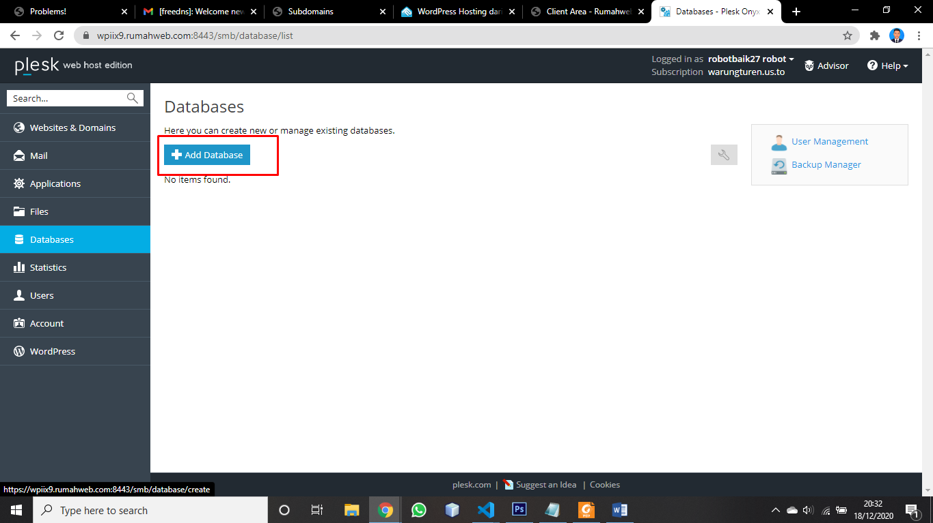

1. Isikan informasi database klik OK

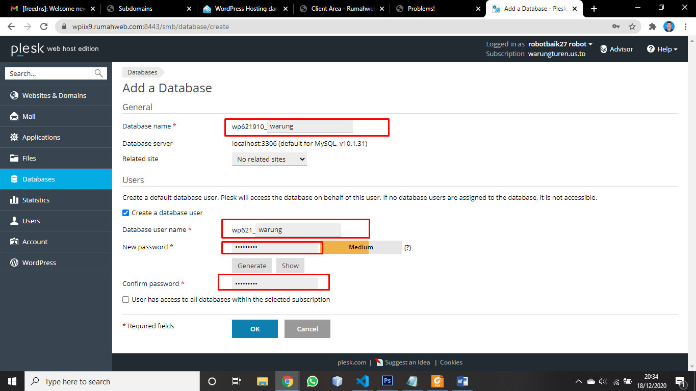

1. Akan muncul seperti ini

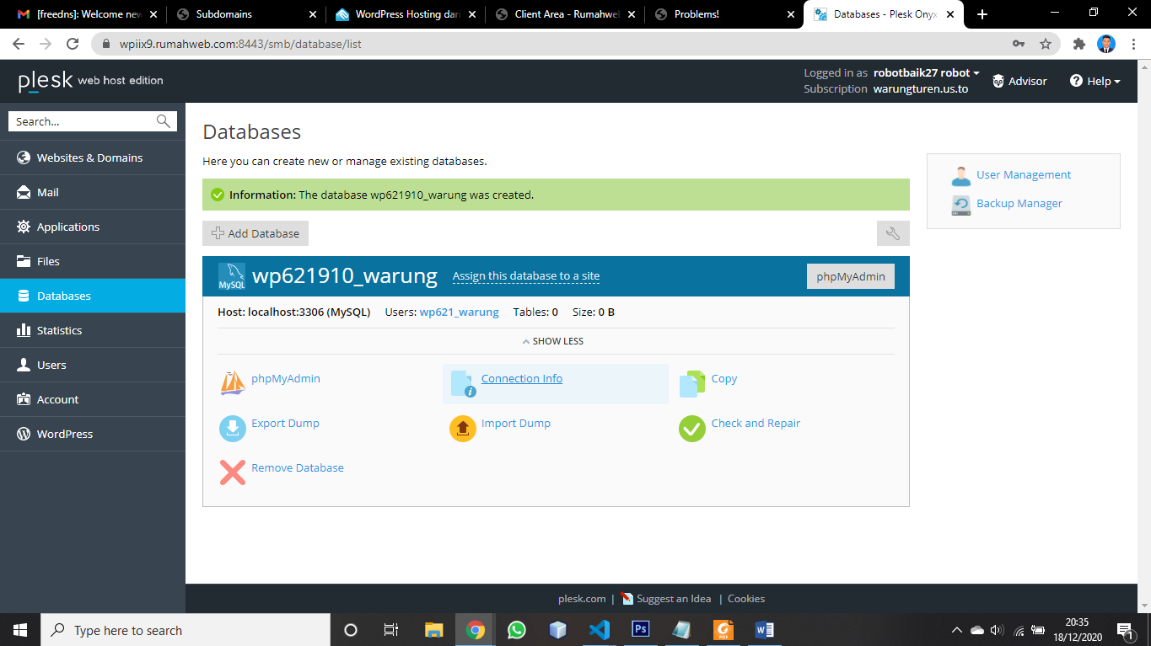

1. Pergi ke direktori projek laravel, ctrl+a klik kanan pilih Add to archive ..

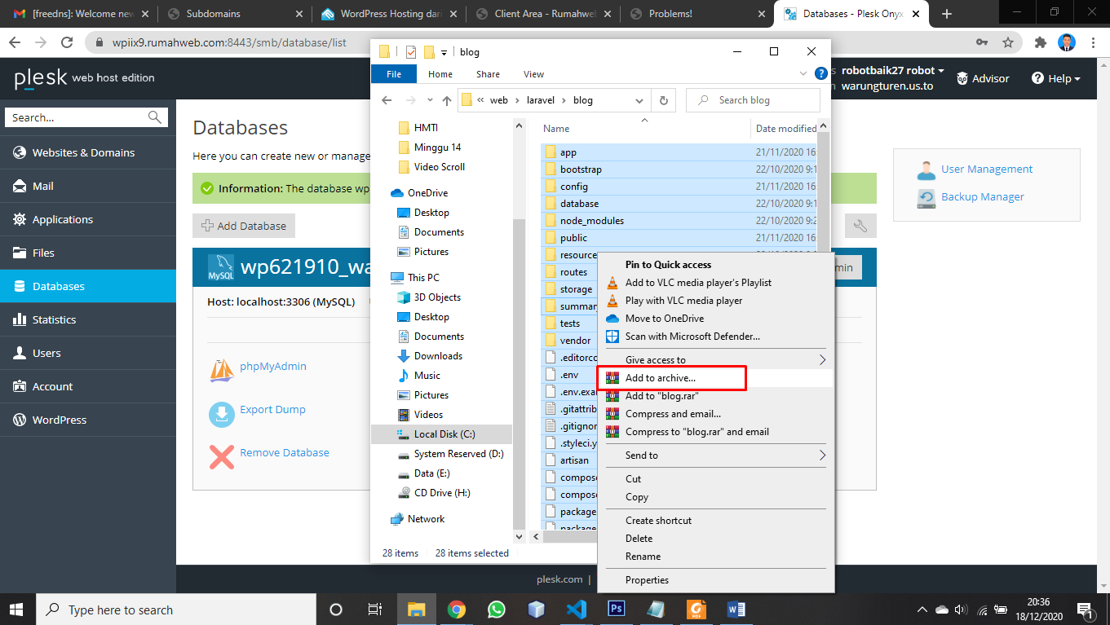

1. Pilih zip klik ok

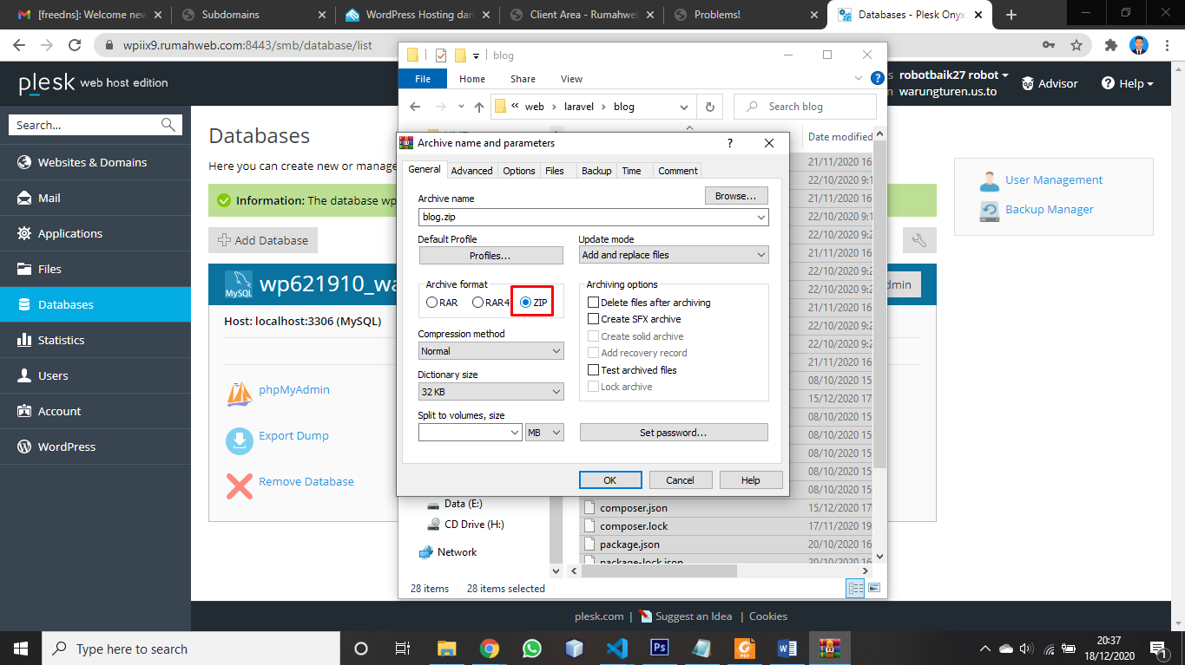

1. Tunggu hingga proses selesai

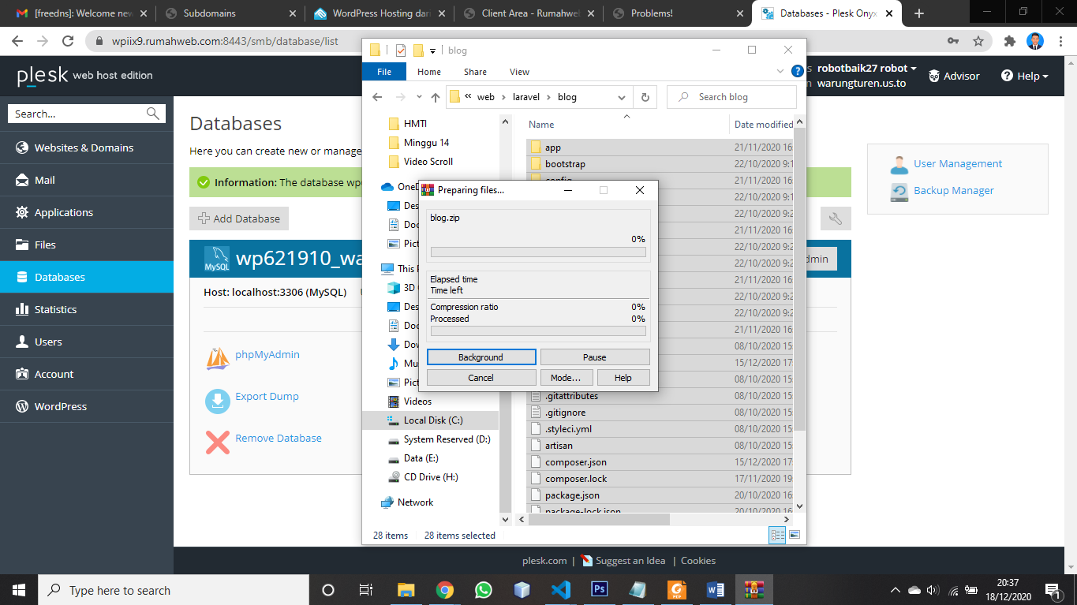

1. Pilih Files

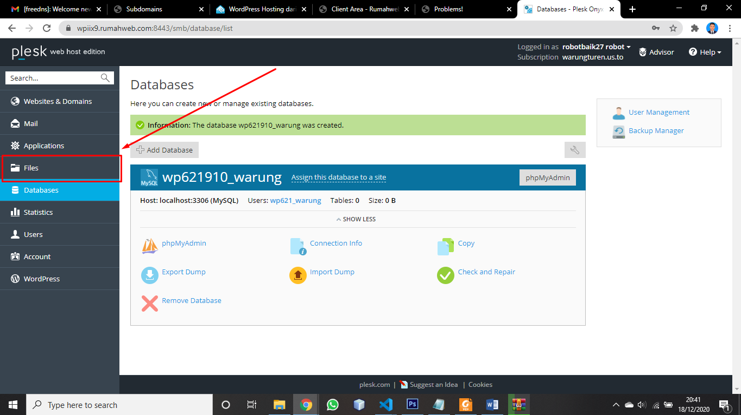

1. Buat direktori baru

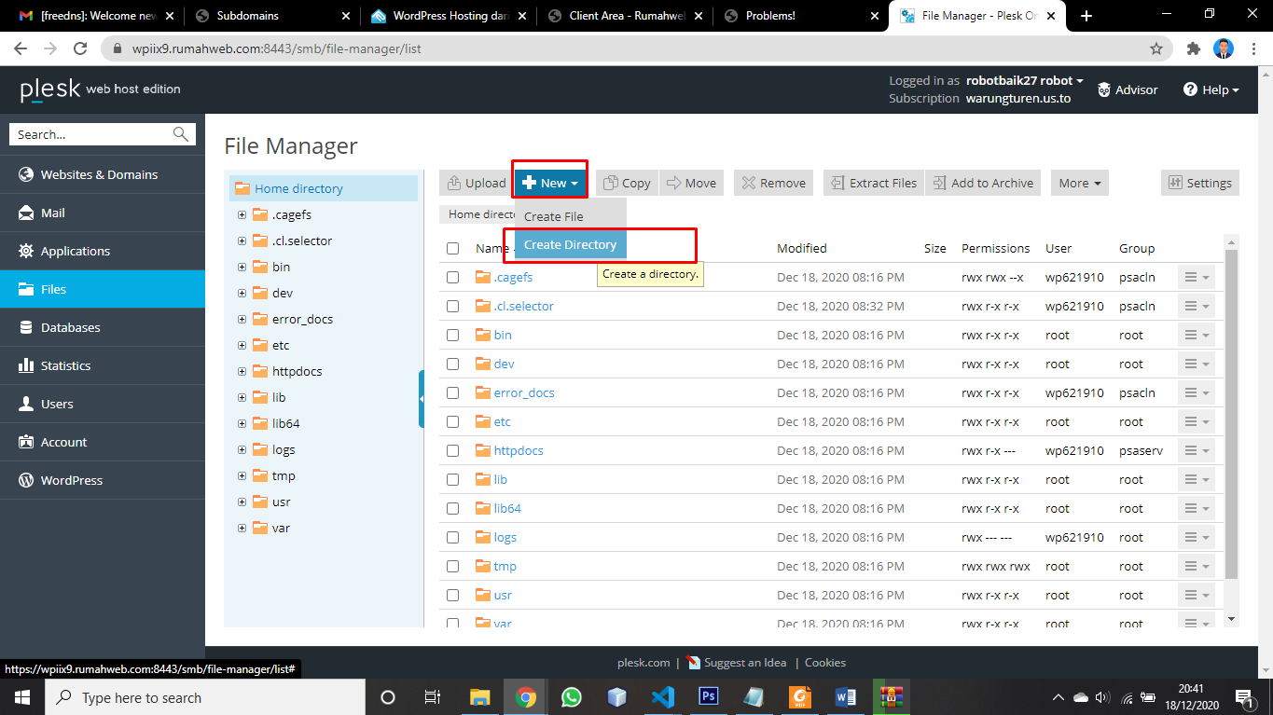

1. Isikan nama direktori

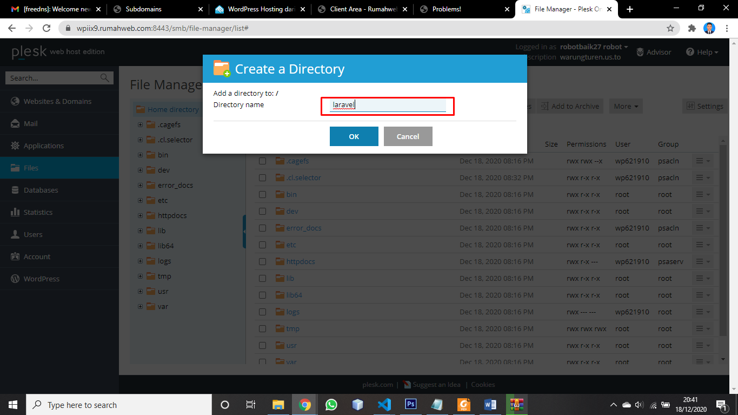

1. Buka folder yang sudah dibuat

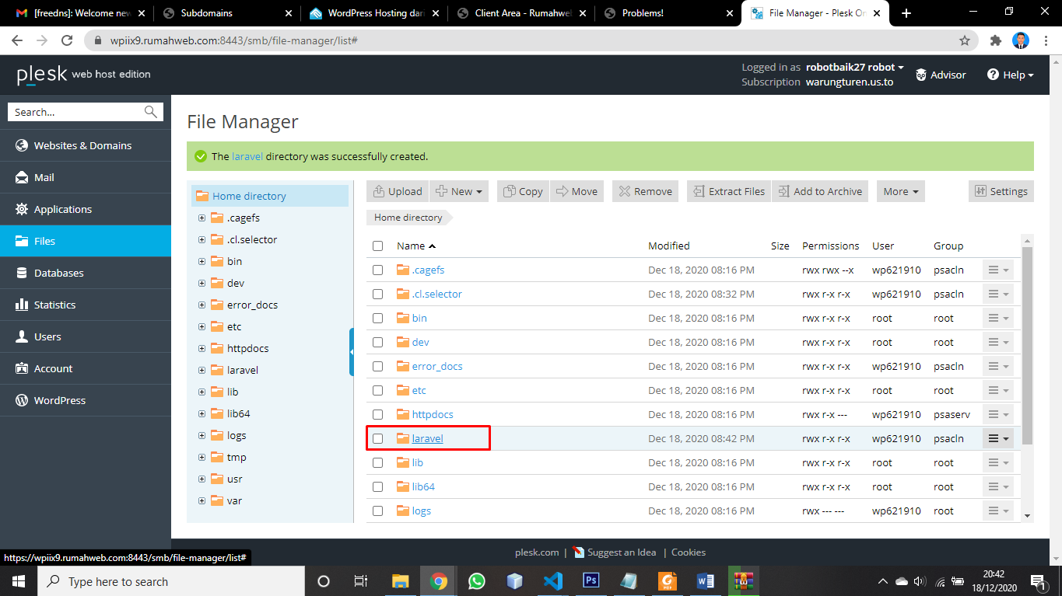

1. Drag file zip yang sudah dibuat

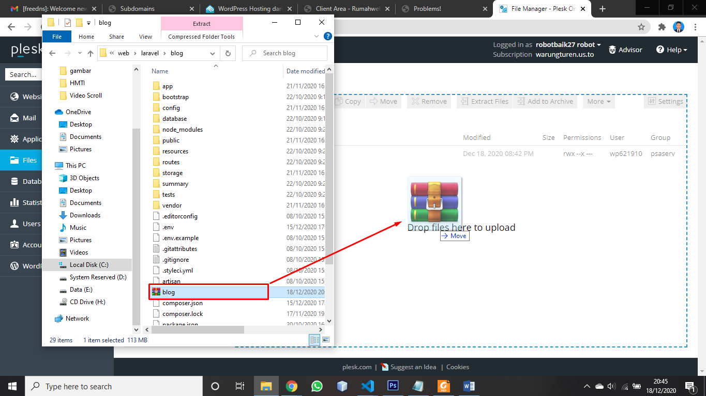

1. Tunggu hingga proses upload selesai

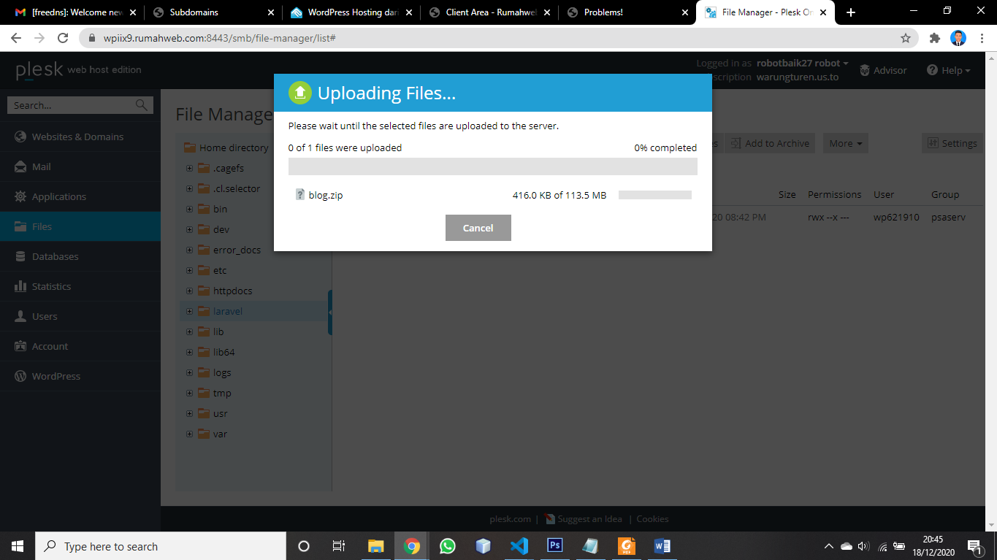

1. Klik Exctract Files klik OK tunggu hingga proses selesai **DITUNGGU HINGGA ISI FILE ZIP KELUAR SEMUA**

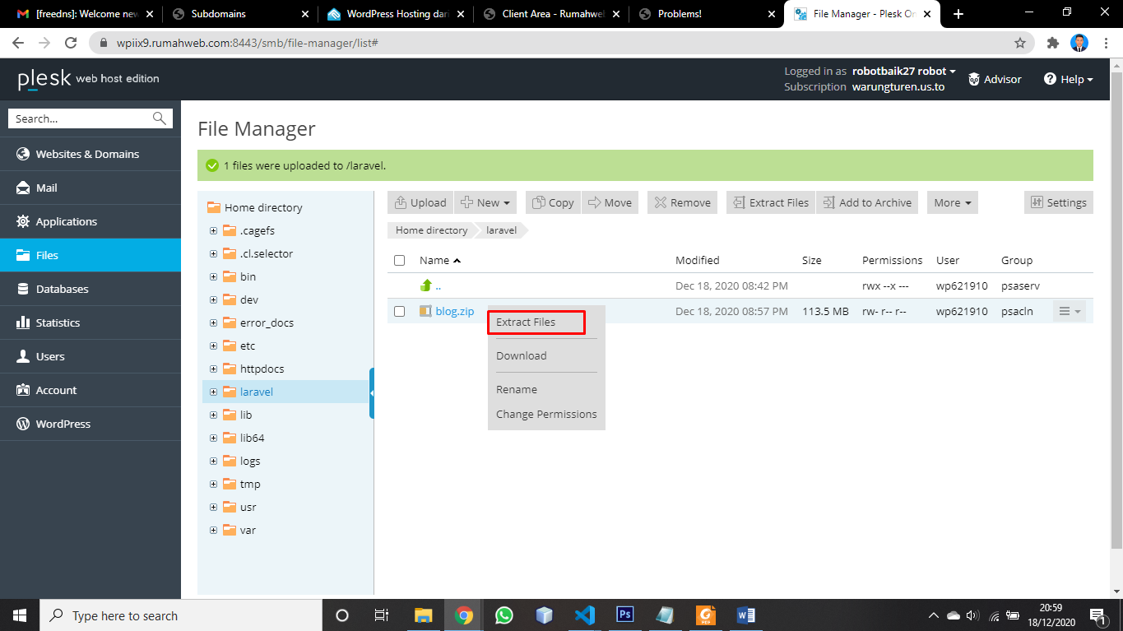

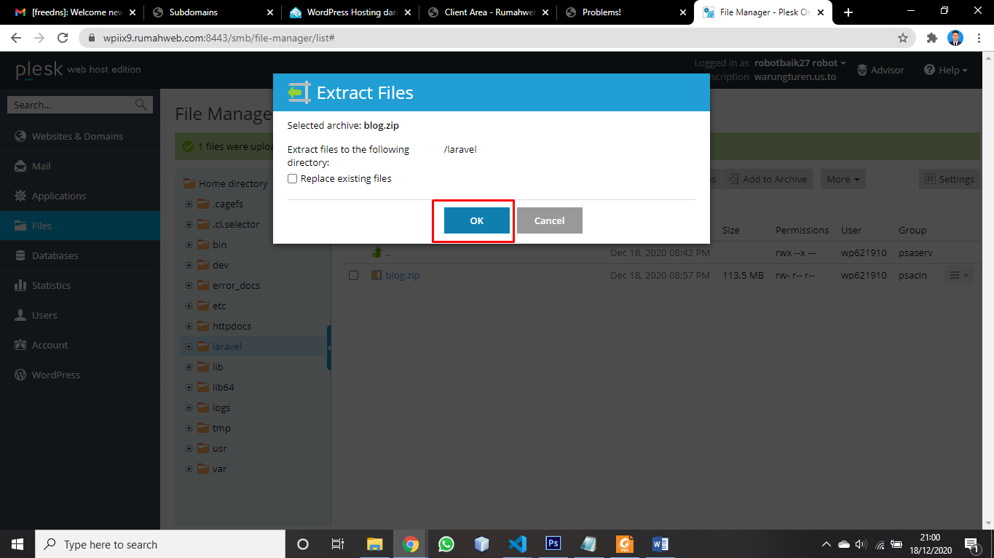

1. Proses Exctract sudah selesai

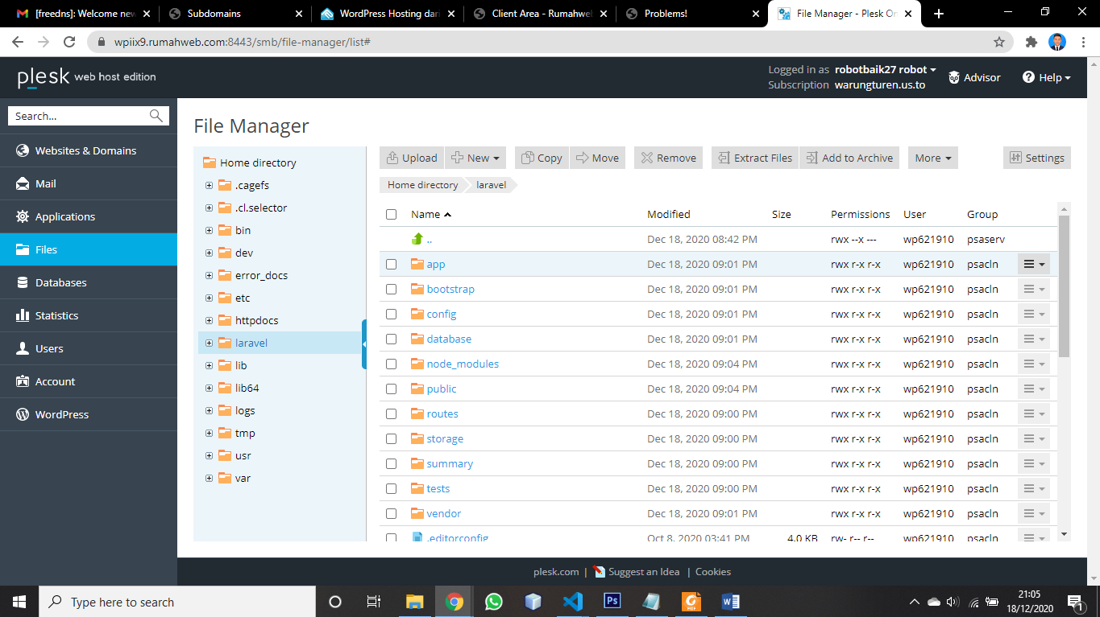

1. Buka folder public

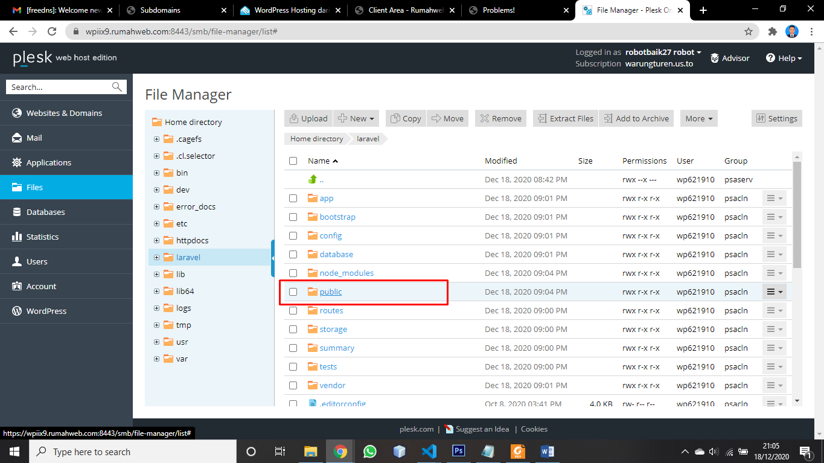

1. Pilih check all klik Move

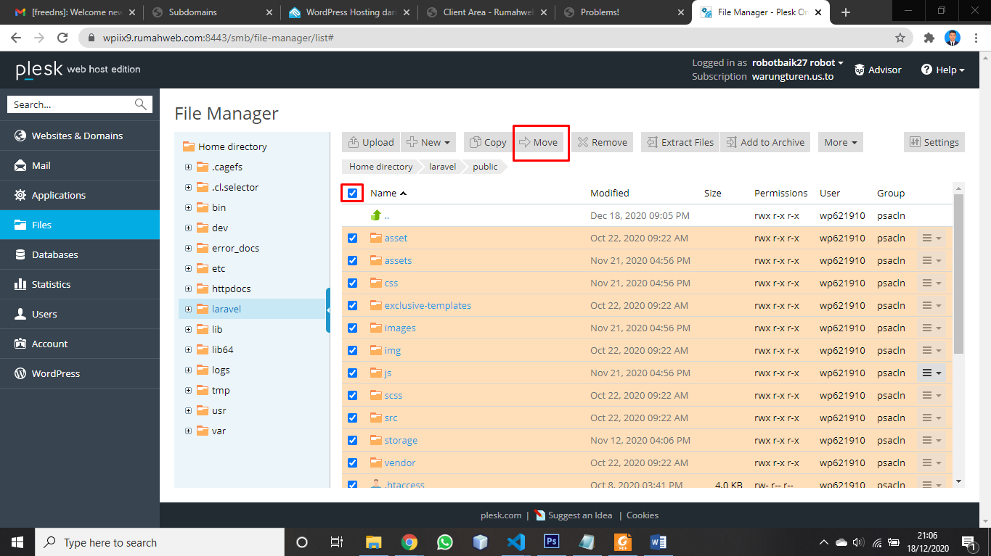

1. Pilih httpdocs centang replace klik OK

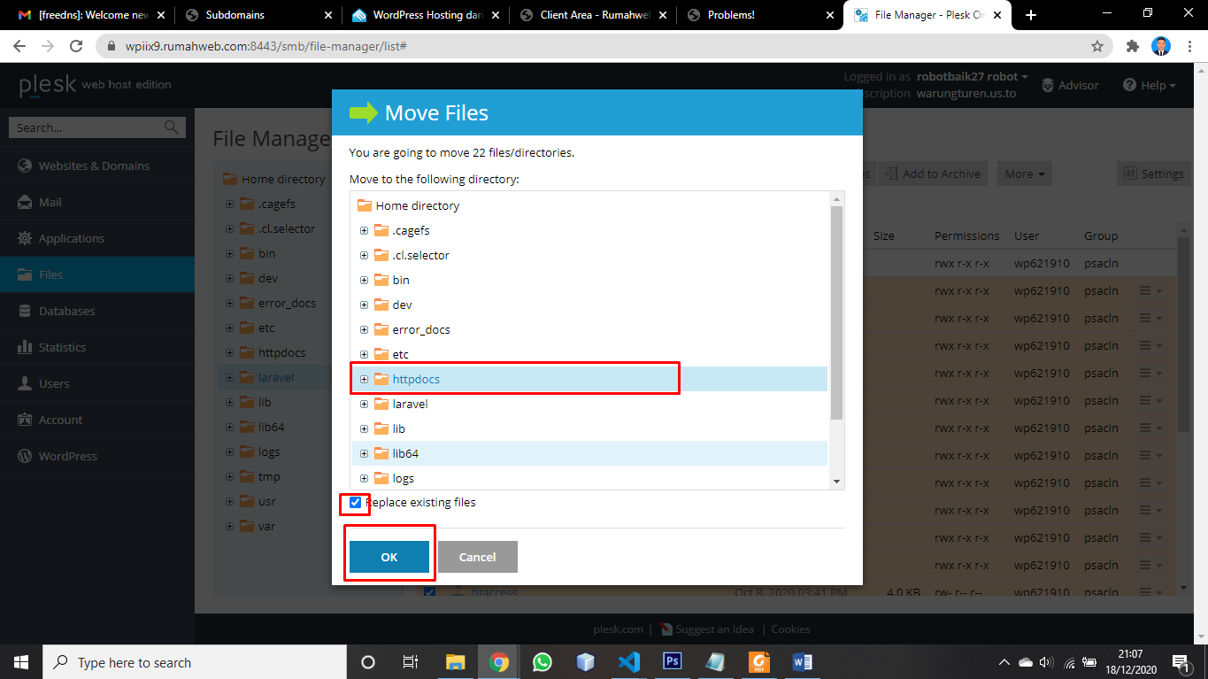

1. Buka direktori httpdocs buka file index.php

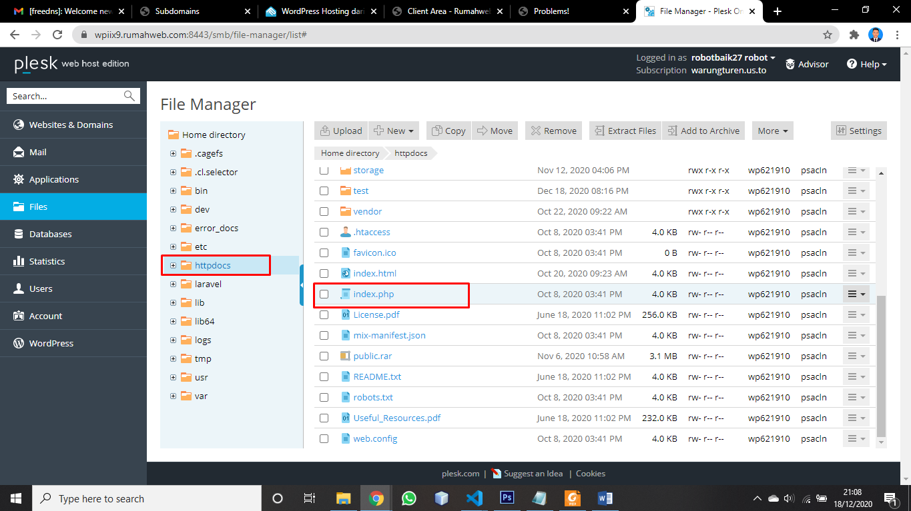

1. Ubah baris

require __DIR__.'/../vendor/autoload.php';

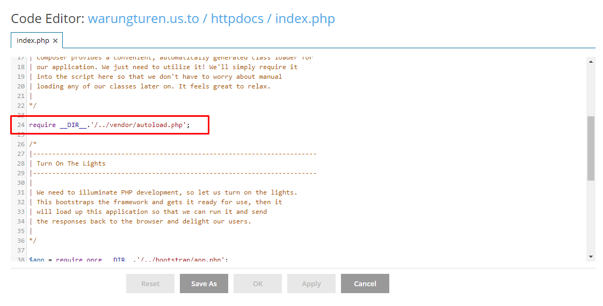

Menjadi

require __DIR__.'/../laravel/vendor/autoload.php';

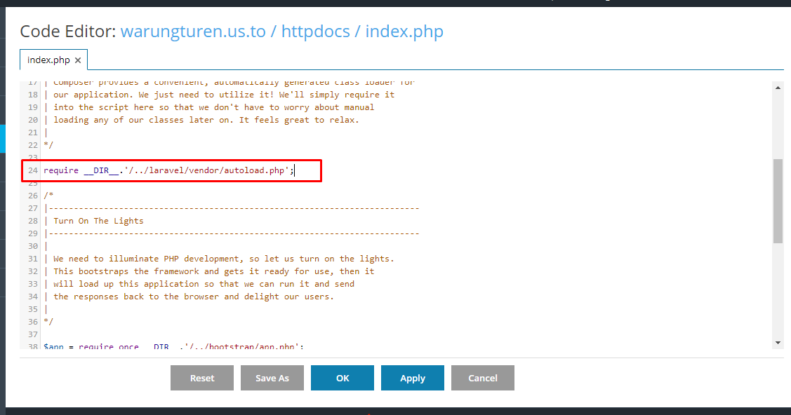

1. Ubah baris

$app = require_once __DIR__.'/../bootstrap/app.php';

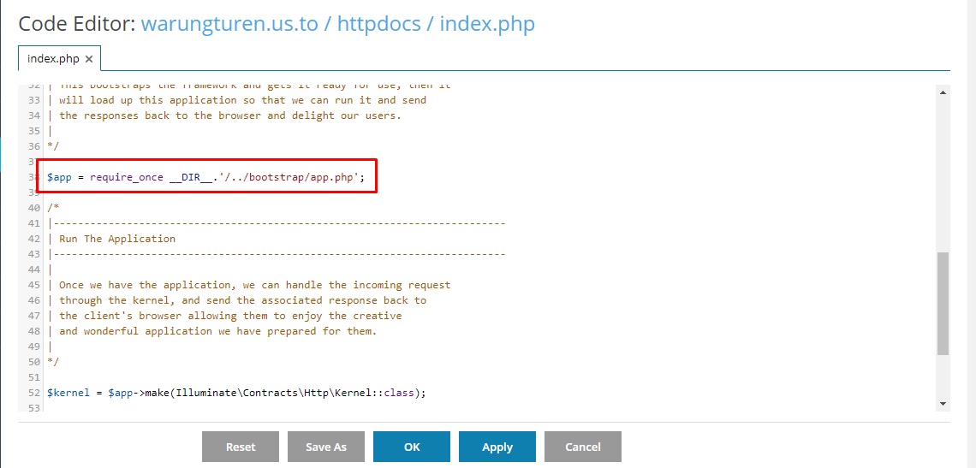

Menjadi

$app = require_once __DIR__.'/../laravel/bootstrap/app.php';

$app->bind('path.public', function() {

return __DIR__;

});

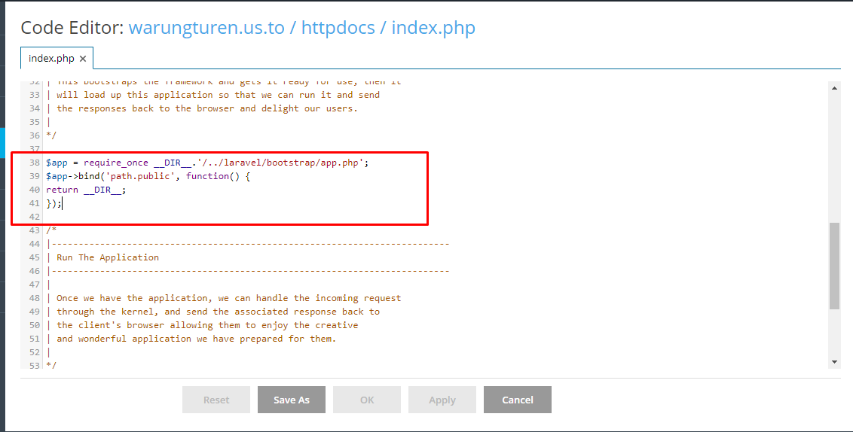

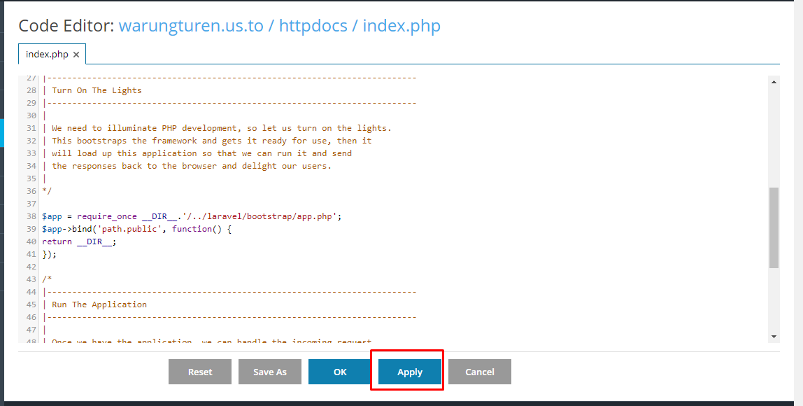

1. Buka folder laravel buka file .env

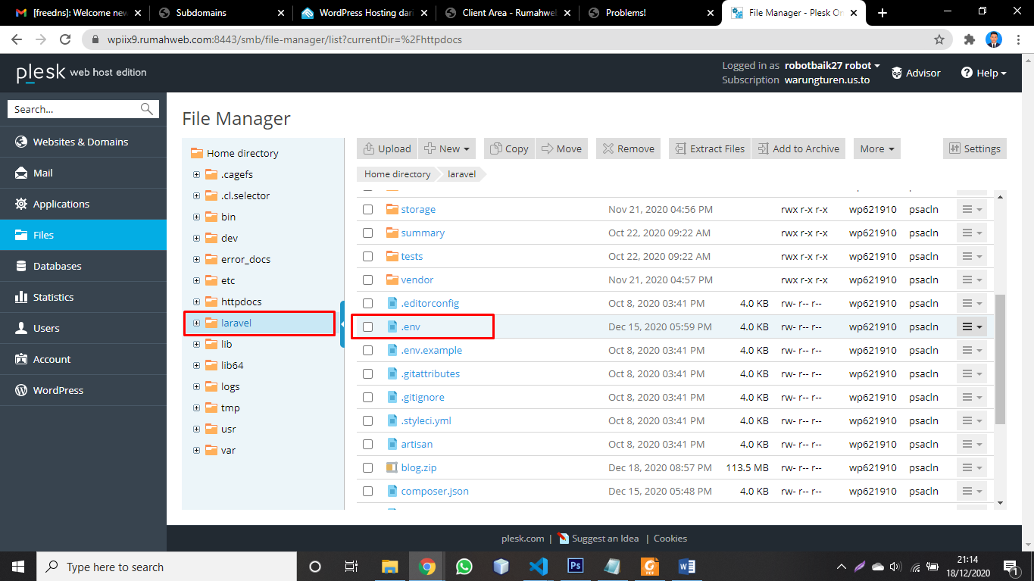

1. Ubah URL

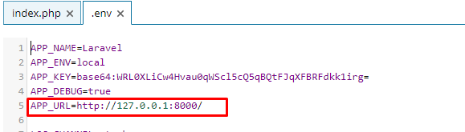

Menjadi url kalian

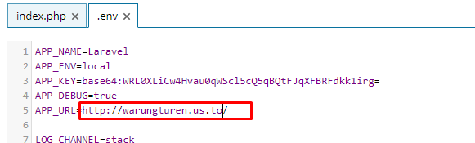

1. Ubah konfigurasi database

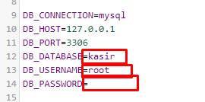

Sesuai dengan

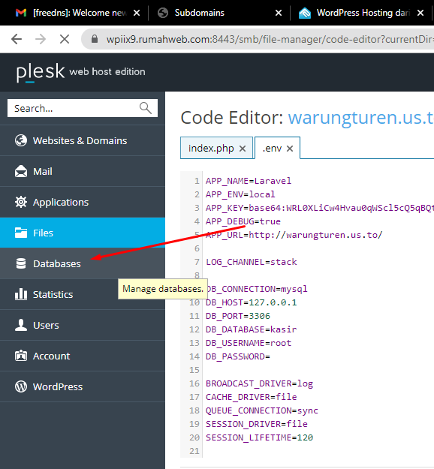 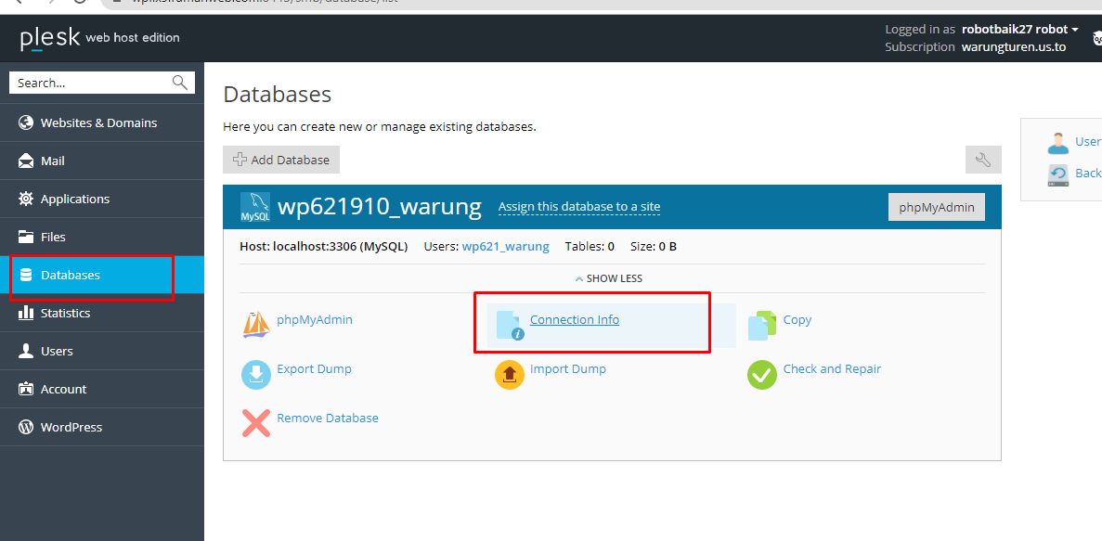

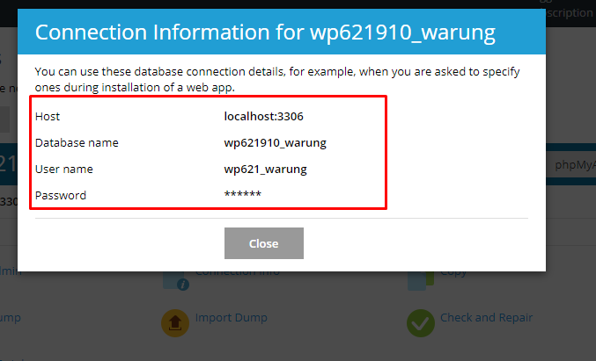

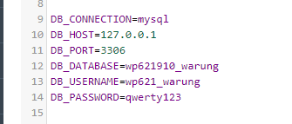

Pastikan DB pada .env sama dengan Database info yang dibuat kemudian klik Apply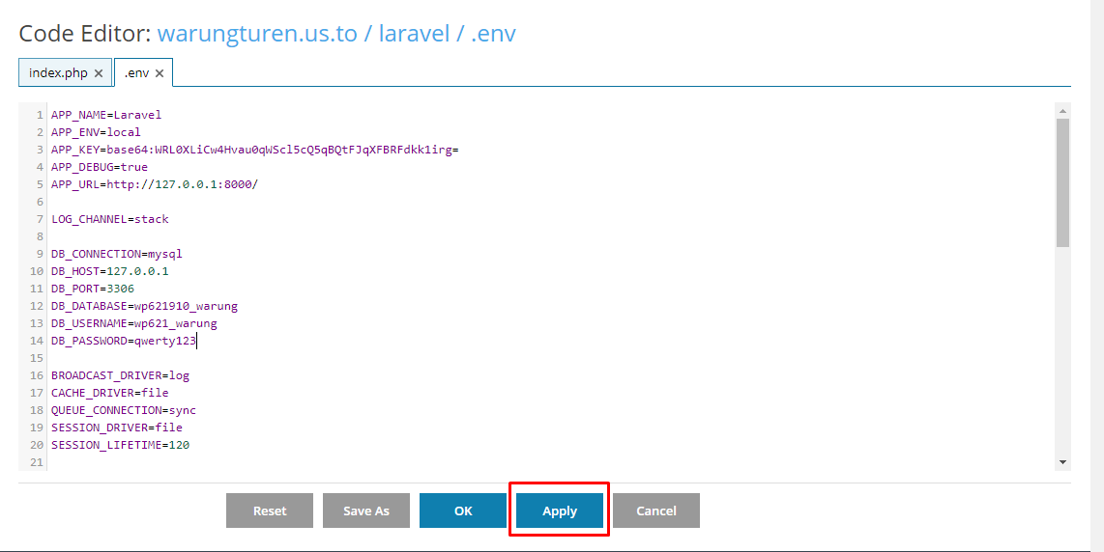

1. Buka Database dan phpMyAdmin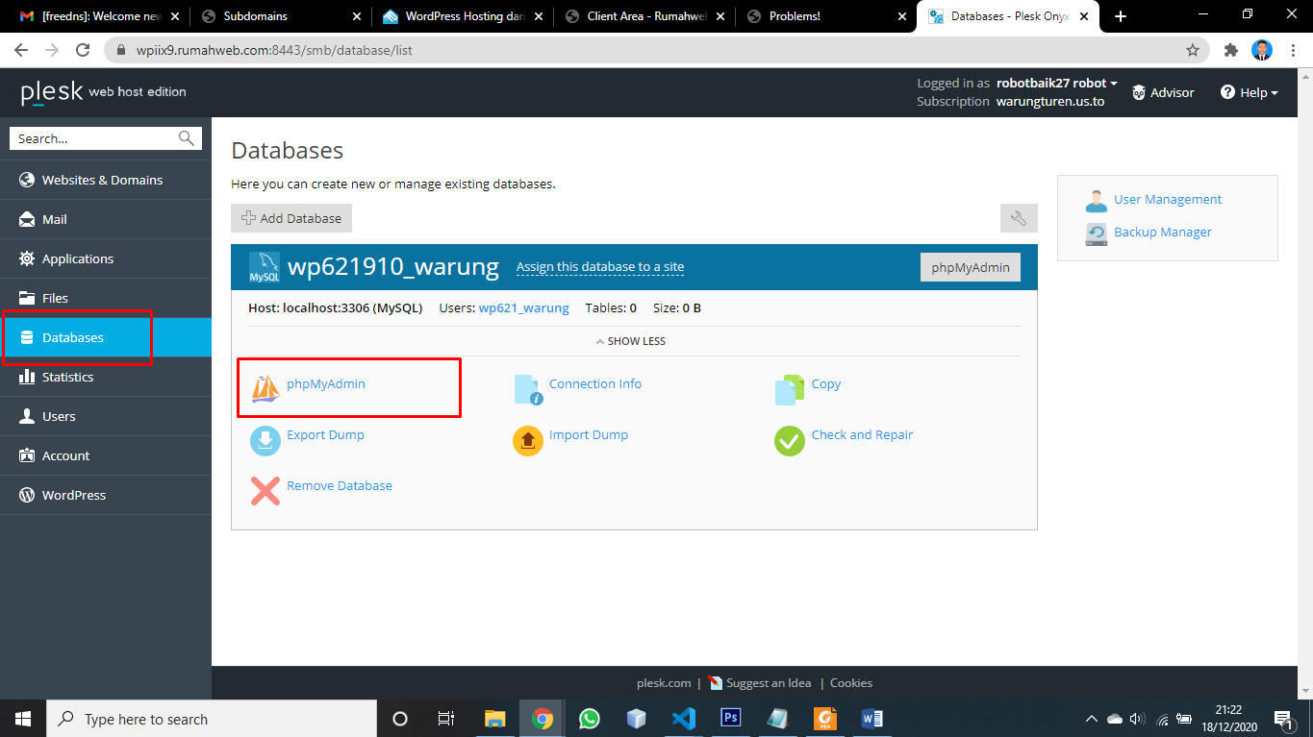

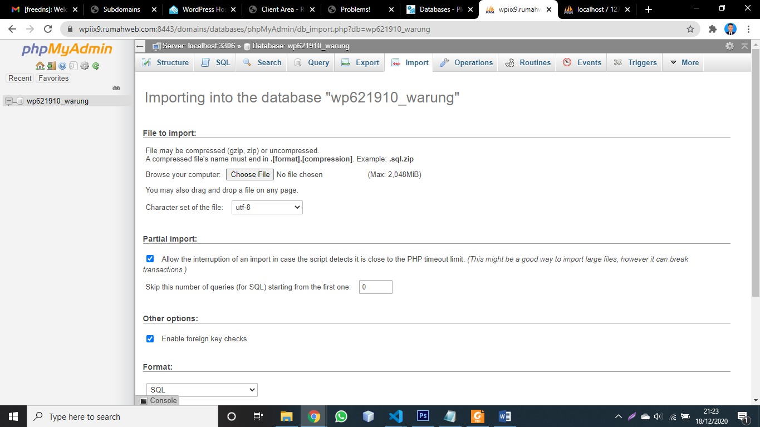

1. Kemudian buka localhost/phpmyadmin pilih database yg digunakan klik export

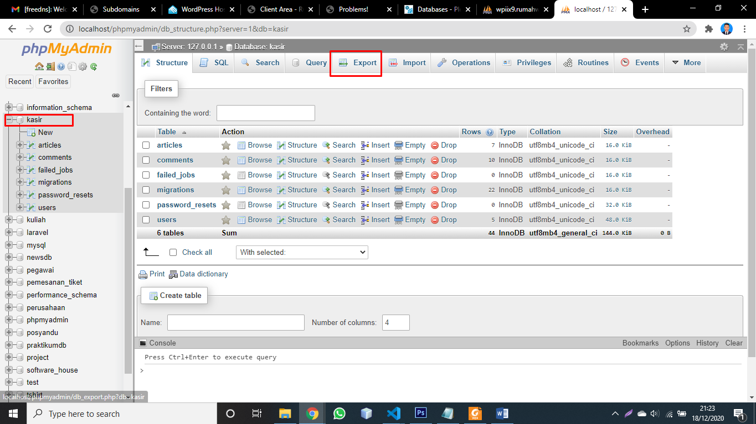

Klik Go

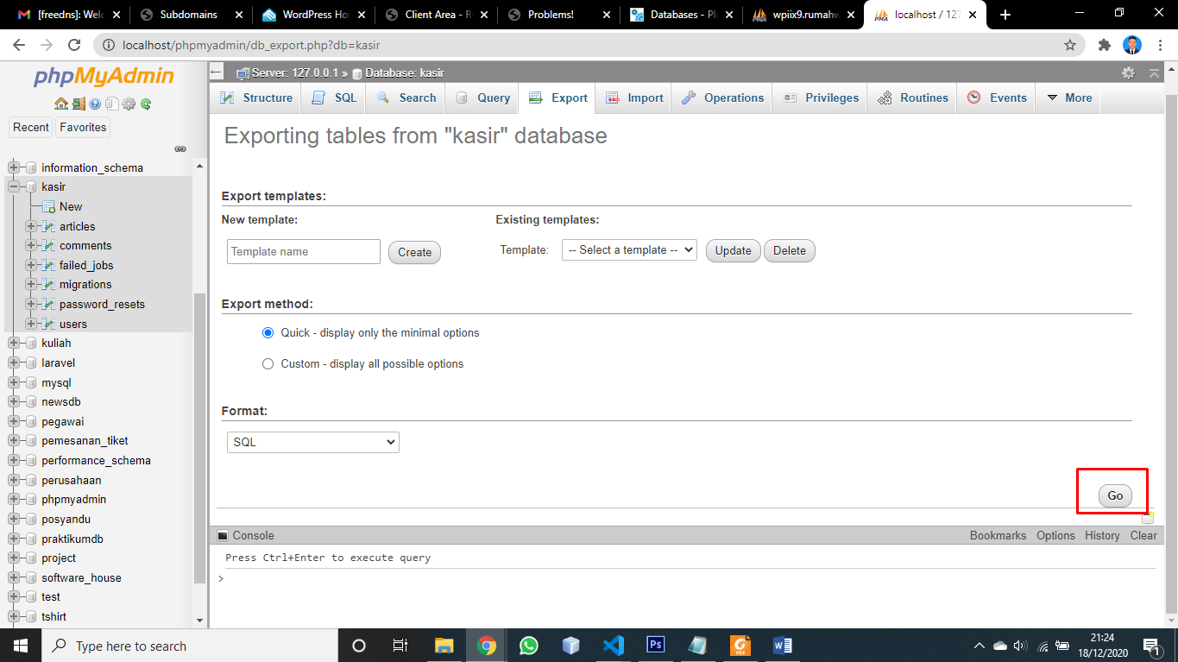

1. Kemudian buka phpmyadmin pada hosting pilih import klik choose file

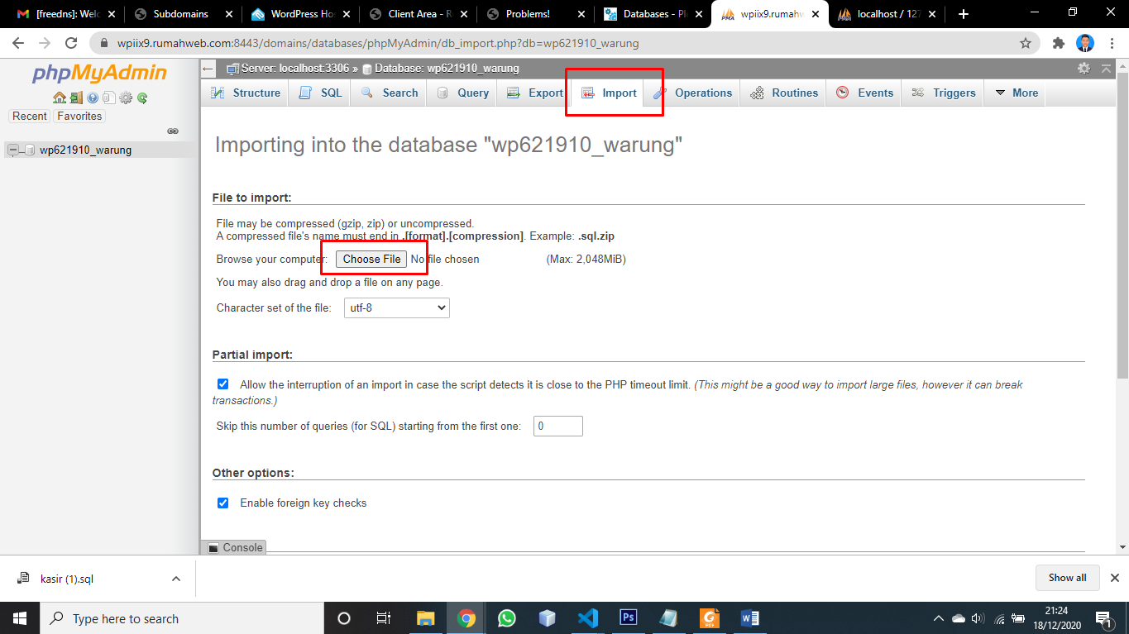

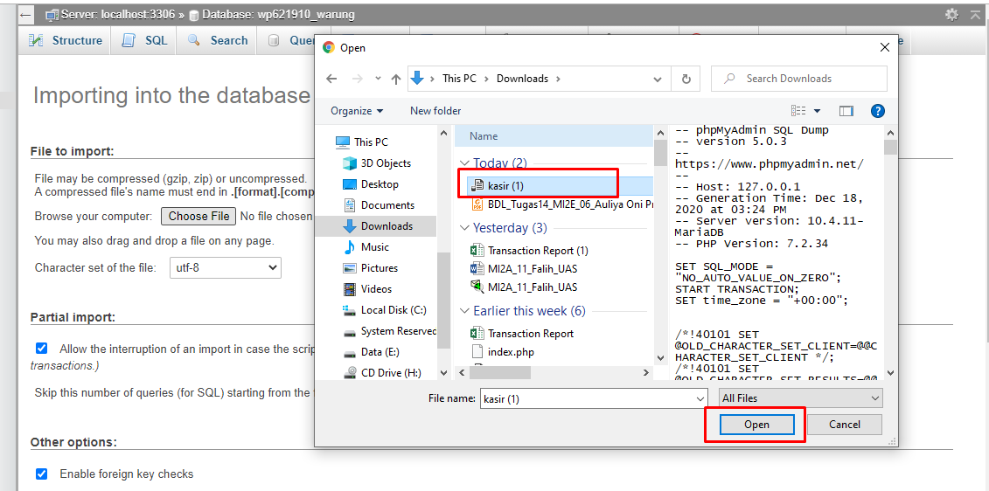 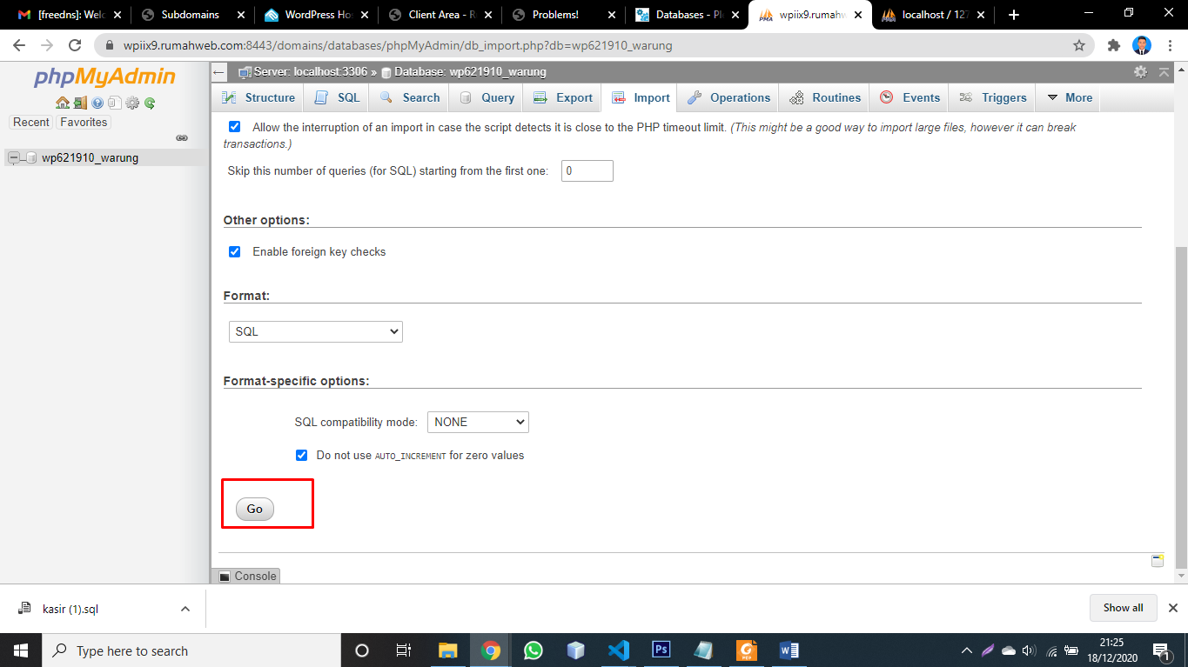

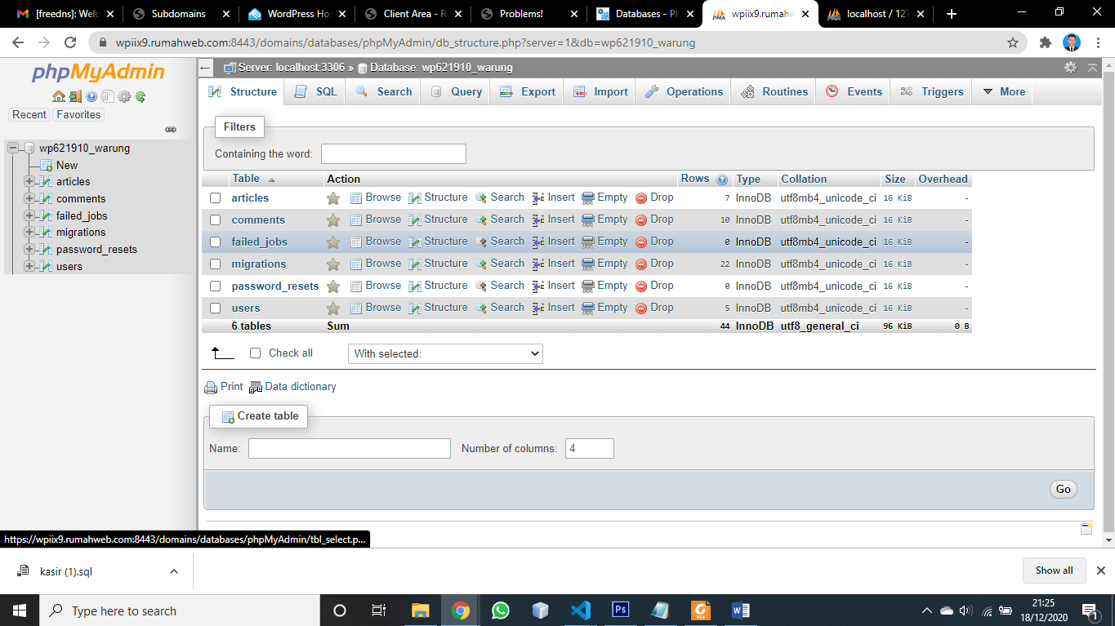

1. Buka Website

